บันทึกการจับกุม
ปจว.ข้อ........................เวลา.............................
คดีอาญาที่........................................................
ลงวันที่..............................................................

สถานที่ทำบันทึก สถานีตำรวจภูธรรือเสาะ อำเภอรือเสาะ จังหวัดนราธิวาส
วัน เดือน ปี ที่บันทึก 19 ตุลาคม 2566 เวลาประมาณ 17.50 น.
วัน เดือน ปี ที่จับกุม 19 ตุลาคม 2566 เวลาประมาณ 17.00 น.
สถานที่จับกุม ใต้ถุนบ้านเลขที่ 11/6 ม.5 บ้านลอ ต.เรียง อ.รือเสาะ จ.นราธิวาส
นามเจ้าหน้าที่ชุดที่จับกุม ภายใต้การอำนวยการสั่งการของ พ.ต.อ.ธัญญะ ลัภบุญ ผกก.สภ.รือเสาะ , พ.ต.ท.ธิติวุฒิฒ์ เพชรรักษ์ รอง ผกก.สส.สภ.รือเสาะ , พ.ต.ต.นิรัตน์ ชูสุก สั่งการให้ ร.ต.อ.ภิสิทธิ์ ชาติวัฒนธาดา รอง สว.สส.สภ.รือเสาะ ,จ.ส.ต.ปรัชญา แก้วชูช่วย ,จ.ส.ต.ฮาซัน เปาะจิ , ส.ต.อ.วีรยุทธ พุทธกูล ,ส.ต.ท.กัมปนาท ยดย้อย ,ส.ต.ท.มังกร มากนคร
จับกุมผู้ต้องหา จำนวน 1 ราย
-นายแสงสุริยา มาหะมะ อายุ 24 ปี เลขบัตรปชช. 1-9606-00182-60-6 ที่อยู่บ้านเลขที่ 11/6 ม.5 ต.เรียง อ.รือเสาะ จ.นราธิวาส
พร้อมของกลาง
-ยาเสพติดให้โทษประเภท 1 (ยาบ้า) ชนิดเม็ดสีแดงมีตัวอักษรภาษาอังกฤษ WY ประทับอยู่บนตัวยาส่วนอีกด้าน
หนึ่งเรียบ บรรจุอยู่ในหลอดพลาสติกใสสีเหลืองแถบสีขาว ปิดผนึกหัว-ท้ายด้วยความร้อน จำนวน 12 เม็ด น้ำหนักประมาณ 1.08 กรัม (โดยแบ่งบรรจุ 10 เม็ด จำนวน 1 หลอด และ บรรจุ 2 เม็ด จำนวน 1 หลอด)
ตำแหน่งที่พบของกลาง
-ซุกซ่อนอยู่ในกระเป๋ากางเกงขายาวสีเทาข้างขวา (ขณะเจ้าหน้าที่เข้าตรวจค้นจับกุม)
โดยกล่าวแจ้งข้อกล่าวหา
“มียาเสพติดให้โทษประเภท1 (ยาบ้า) ไว้เพื่อครอบครองโดยผิดกฎหมาย”
(ลงชื่อ)......................……………………...……ผู้ต้องหา
(นายแสงสุรีย์ มาหะมะ)

อันเป็นความผิดตาม พ.ร.บ.ยาเสพติด พ.ศ.2564 มาตรา 145
พฤติการณ์ในการจับกุม
ตามวันเวลาข้างต้น เจ้าหน้าที่ตำรวจชุดจับกุมได้รับแจ้งข้อมูลจากแหล่งข่าว(ขอปกปิดนาม) ว่าบริเวณขนำในสวนมะพร้าวในพื้นที่บ้านลอ ม.5 ต.เรียง อ.รือเสาะ จ.นราธิวาส มีกลุ่มวัยรุ่นในพื้นที่ลักลอบมั่วสุมเสพยาเสพติดอยู่เป็นประจำ เจ้าหน้าที่ตำรวจชุดจับกุมจึงได้รายงานข้อมูลดังกล่าวให้ผู้บังคับบัญชาทราบ และได้รับคำสั่งให้เข้าไปดำเนินการตรวจสอบ เมื่อเจ้าหน้าที่ฯเข้าไปทำการตรวจสอบบริเวณขนำที่ได้รับแจ้งจากแหล่งข่าวปรากฎไม่พบกลุ่มวัยรุ่นแต่อย่างใด แต่เจ้าหน้าที่ฯได้สังเกตเห็นนายแสงสุรีย์ มาหะมะ(ทราบชื่อภายหลัง) กำลังนั่งทำอะไรบ้างอย่างอยู่ใต้ถุนบ้านเลขที่ 11/6 ม.5 บ้านลอ ต.เรียง อ.รือเสาะ จ.นราธิวาส เจ้าหน้าที่ฯจึงเข้าไปทำการตรวจสอบพร้อมได้แสดงตนให้นายแสงสุรีย์ฯ ทราบว่าเป็นเจ้าหน้าที่ตำรวจ เมื่อนายแสงสุรีย์ฯทราบว่าเป็นเจ้าหน้าที่ตำรวจได้แสดงอาการตกใจสั่นกลัว ซึ่งดูแล้วมีลักษณะต้องสงสัยตาม ป.วิอาญา เจ้าหน้าที่ฯจึงขออนุญาตตรวจค้นตัวนายแสงสุรีย์ฯ ซึ่งก่อนทำการตรวจค้น เจ้าหน้าที่ฯได้แสดงความบริสุทธิ์ใจให้นายแสงสุรีย์ฯ ดูจนเป็นที่พึงพอใจแล้วจึงทำการตรวจค้น ผลการตรวจค้นพบยาเสพติดให้โทษประเภท 1 (ยาบ้า) ชนิดเม็ดสีแดงมีตัวอักษรภาษาอังกฤษ WY ประทับอยู่บนตัวยาส่วนอีกด้านหนึ่งเรียบ บรรจุอยู่ในหลอดพลาสติกใสสีเหลืองแถบสีขาว ปิดผนึกหัว-ท้ายด้วยความร้อน จำนวน 12 เม็ด น้ำหนักประมาณ 1.08 กรัม (โดยแบ่งบรรจุ 10 เม็ด จำนวน 1 หลอด และ บรรจุ 2 เม็ด จำนวน 1 หลอด)ซุกซ่อนอยู่ในกระเป๋ากางเกงขายาวสีเทาข้างขวา (ขณะเจ้าหน้าที่เข้าตรวจค้นจับกุม) จากนั้นเจ้าหน้าที่ตำรวจชุดจับกุมได้สอบถามนายแสงสุรีย์ฯ ว่าของกลางที่เจ้าหน้าที่ตำรวจชุดจับกุมพบเป็นของผู้ใดนายแสงสุรีย์ฯ ให้การยอมรับว่าของกลางดังกล่าวที่เจ้าหน้าที่ตำรวจชุดจับกุมพบเป็นของตนเองจริง และให้การกับเจ้าหน้าที่ตำรวจชุดจับกุมว่าตนซื้อมาจากนายมะ ไม่ทราบนามสกุลจริง เป็นคนพื้นที่บ้านกาลอ อ.รามัน จ.ยะลา โดยซื้อยาเสพติดดังกล่าวมาไว้จ้างงานเพื่อนในการแบกไม้ยางพารา ซื้อยาเสพติดดังกล่าวมาในราคา 300 บาท
เจ้าหน้าที่ตำรวจชุดจับกุมจึงได้แจ้งข้อกล่าวหาให้นายแสงสุรีย์ฯ ทราบว่า “มียาเสพติดให้โทษประเภท1 (ยาบ้า) ไว้เพื่อครอบครองโดยผิดกฎหมาย”จากนั้นเจ้าหน้าที่ตำรวจชุดจับกุมได้ควบคุมตัวนายแสงสุรีย์ฯ พร้อมของกลางมาจัดทำบันทึกจับกุมที่สภ.รือเสาะ และนำตัวผู้ต้องหาพร้อมของกลางส่งพนักงานสอบสวน สภ.รือเสาะ เพื่อดำเนินคดีตามกฎหมายต่อไป
โดยได้แจ้งสิทธิให้ผู้ต้องหาทราบว่า

๑.มีสิทธิที่จะไม่ให้การหรือให้การก็ได้ถ้อยคำของผู้ต้องหานั้น อาจใช้เป็นพยานหลักฐานในการพิจารณาคดีได้
๒.มีสิทธิที่จะพบและปรึกษาทนายความหรือผู้ซึ่งจะเป็นทนายความเป็นการเฉพาะตัว
๓.มีสิทธิแจ้งหรือขอให้เจ้าพนักงานแจ้งให้ญาติหรือผู้ไว้วางใจทราบถึงการจับกุมและสถานที่ถูกควบคุมในโอกาสแรก
ผู้ต้องหารับทราบสิทธิ์แล้ว และได้ขอใช้สิทธิ์ แจ้งหรือขอให้เจ้าพนักงานแจ้งให้ญาติหรือผู้ไว้วางใจทราบถึงการจับกุมและสถานที่ถูกควบคุมในโอกาสแรกซึ่งได้ดำเนินการตามความประสงค์ของผู้ต้องหาเรียบร้อยแล้ว
ชั้นจับกุม ผู้ต้องหา ให้การรับสารภาพตลอดข้อกล่าวหา
เจ้าพนักงานผู้จับกุมจึงนำตัวผู้ต้องหา/ผู้ถูกจับมาส่งพนักงานสอบสวน สถานีตำรวจภูธรรือเสาะ ในวันที่ 19 ต.ค. 2566 เวลา 17.00 น.
แจ้งการจับกุมให้พนักงานอัยการสำนักงานอัยการจังหวัดนราธิวาส ทราบทางหมายเลขโทรศัพท์ 090-9624658 โดยมี ว่าที่เรืออากาศตรีอุกฤษฏ์ ฤทธิศักดิ์ ตำแหน่ง รองอัยการจังหวัด เป็นผู้รับแจ้ง ทราบถึงการจับกุมในทันทีแล้ว

แจ้งการจับกุมให้นายอำเภอรือเสาะ ทราบทางหมายเลขโทรศัพท์ 063-9032915 โดยมี นายกษิดินทร ธนาภัคธรณ์ ตำแหน่ง พงส.ฝ่ายปกครอง เป็นผู้รับแจ้ง ทราบถึงการจับกุมในทันทีแล้ว
อนึ่ง ในการจับกุมและควบคุมตัวในครั้งนี้ เจ้าพนักงานผู้จับได้บันทึกภาพและเสียงอย่างต่อเนื่องในขณะจับและควบคุม จนกระทั่งส่งตัวให้พนักงานสอบสวนไว้แล้ว (กรณีมีเหตุสุดวิสัยที่ไม่สามารถกระทำได้ ให้บันทึกเหตุนั้นไว้เป็นหลักฐานไว้ว่าเพราะเหตุใด) เจ้าพนักงานตำรวจผู้จับมิได้มีการบังคับ ขู่เข็ญ หรือให้สัญญาใดๆ กับผู้ใด มิได้ทำให้ทรัพย์สินของผู้ใด เสียหาย หรือเสื่อมค่า หรือไร้ประโยชน์และมิได้เรียกร้องเอาทรัพย์สินมาเป็นประโยชน์ส่วนตนหรือผู้อื่น และมิได้ทำร้ายร่างกายผู้ใดให้ได้รับอันตรายแก่กายหรือจิตใจ และมิได้กระทำการอันเป็นการอันเป็นการละเมิดต่อกฎหมายแต่อย่างใด
เจ้าหน้าที่ตำรวจชุดจับกุมได้อ่านบันทึกฉบับนี้ให้ต้องหาและผู้เกี่ยวข้องฟังแล้วรับว่าถูกต้องตรงกับความเป็นจริงทุกประการ พร้อมกับมอบสำเนาบันทึกการจับกุมให้ผู้ต้องหาไว้ จึงลงลายมือชื่อไว้เป็นหลักฐาน

(ลงชื่อ)......................……………………...……ผู้ต้องหา / รับสำเนา
(นายแสงสุริยา มาหะมะ )
เจ้าหน้าที่ตำรวจชุดจับกุม

(ลงชื่อ)ร.ต.อ....................................หัวหน้าชุดจับกุม (ลงชื่อ)จ.ส.ต..........................................ผู้ร่วมจับกุม
(ภิสิทธิ์ ชาติวัฒนธาดา) (ปรัชญา แก้วชูช่วย)
(ลงชื่อ)จ.ส.ต..........................................ผู้ร่วมจับกุม (ลงชื่อ)ส.ต.อ..........................................ผู้ร่วมจับกุม
( ฮาซัน เปาะจิ ) ( วีรยุทธ พุทธกูล )

(ลงชื่อ)ส.ต.ต..........................................ผู้ร่วมจับกุม
( มังกร มากนคร )
(ลงชื่อ)ส.ต.ท..................................ผู้ร่วมจับกุม/บันทึก/อ่าน
(กัมปนาท ยดย้อย)

ภาพผู้ต้องหาพร้อมของกลาง
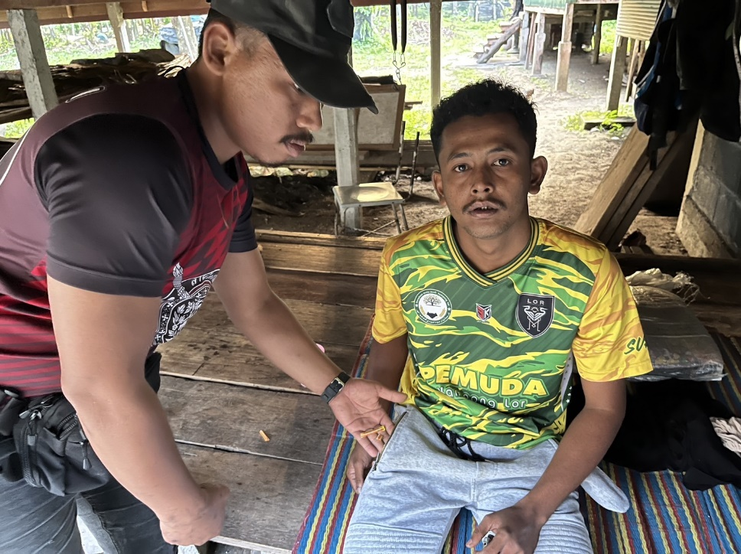
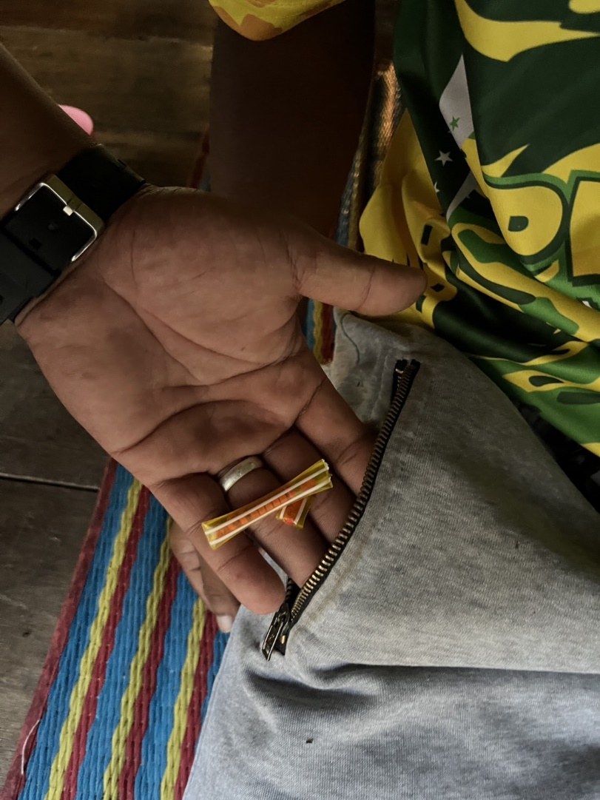

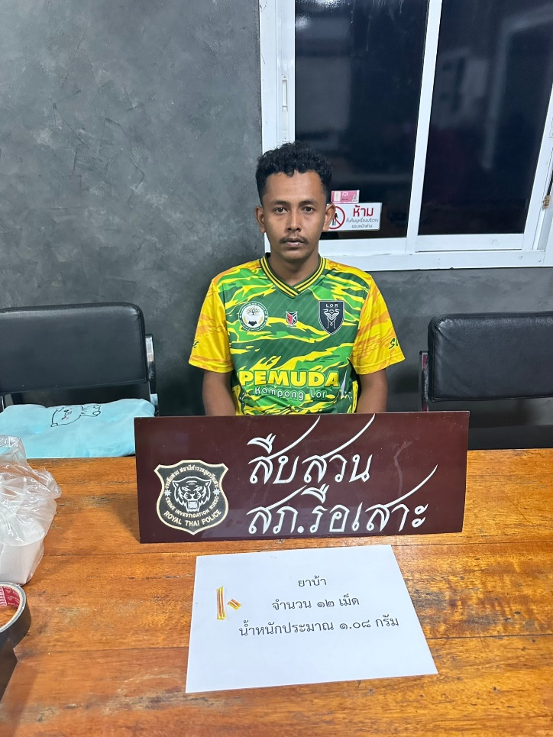

(ลงชื่อ)ร.ต.อ..........................................หน.ชุดจับกุม (ลงชื่อ)....................................................ผู้ต้องหา
( ภิสิทธิ์ ชาติวัฒนธาดา) ( นายแสงสุรีย์ มาหะมะ )

แบบแจ้งเรื่องการควบคุมตามมาตรา ๒๒ วรรคสอง
*****************************************************************************
รายการข้อมูลในการแจ้งการจับและควบคุมไปยังพนักงานอัยการ และนายอำเภอในท้องที่ที่มีการควบคุมตัว และสำหรับในกรุงเทพมหานครให้แจ้งพนักงานอัยการ และผู้อำนวยการสำนักการสอบสวนและนิติการ กรมการปกครอง ผ่านทางศูนย์รับแจ้งโดยทันทีที่มีข้อมูลครบถ้วน ดังต่อไปนี้
(๑) ข้อมูลของผู้ถูกจับและควบคุม (หากไม่ทราบให้ระบุว่าไม่ทราบ)
ชื่อ....นายแสงสุรีย์....นามสกุล...มาหะมะ...อายุ..24..ปี..หมายเลขประจำตัวประชาชน 1-9606-00182-60-6
ที่อยู่...บ้านเลขที่ 11/6 ม.5 ต.เรียง อ.รือเสาะ จว.นราธิวาส.............................................................................
(๒) วัน เวลา และสถานที่ที่ทำการจับและควบคุม
วันที่...19..ตุลาคม..พ.ศ.2566...เวลา..17.00...น....
สถานที่จับและควบคุม....ใต้ถุนบ้านเลขที่ 11/6 ม.5 บ้านลอ ต.เรียง อ.รือเสาะ จ.นราธิวาส.................
(๓) พฤติการณ์ในการจับและควบคุมบุคคลดังกล่าวโดยย่อ
ตามวันเวลาข้างต้น เจ้าหน้าที่ตำรวจชุดจับกุมได้รับแจ้งข้อมูลจากแหล่งข่าว(ขอปกปิดนาม) ว่าบริเวณขนำในสวนมะพร้าวในพื้นที่บ้านลอ ม.5 ต.เรียง อ.รือเสาะ จ.นราธิวาส มีกลุ่มวัยรุ่นในพื้นที่ลักลอบมั่วสุมเสพยาเสพติดอยู่เป็นประจำ เจ้าหน้าที่ตำรวจชุดจับกุมจึงได้รายงานข้อมูลดังกล่าวให้ผู้บังคับบัญชาทราบ และได้รับคำสั่งให้เข้าไปดำเนินการตรวจสอบ เมื่อเจ้าหน้าที่ฯเข้าไปทำการตรวจสอบบริเวณขนำที่ได้รับแจ้งจากแหล่งข่าวปรากฎไม่พบกลุ่มวัยรุ่นแต่อย่างใด แต่เจ้าหน้าที่ฯได้สังเกตเห็นนายแสงสุรีย์ มาหะมะ(ทราบชื่อภายหลัง) กำลังนั่งทำอะไรบ้างอย่างอยู่ใต้ถุนบ้านเลขที่ 11/6 ม.5 บ้านลอ ต.เรียง อ.รือเสาะ จ.นราธิวาส เจ้าหน้าที่ฯจึงเข้าไปทำการตรวจสอบพร้อมได้แสดงตนให้นายแสงสุรีย์ฯ ทราบว่าเป็นเจ้าหน้าที่ตำรวจ เมื่อนายแสงสุรีย์ฯทราบว่าเป็นเจ้าหน้าที่ตำรวจได้แสดงอาการตกใจสั่นกลัว ซึ่งดูแล้วมีลักษณะต้องสงสัยตาม ป.วิอาญา เจ้าหน้าที่ฯจึงขออนุญาตตรวจค้นตัวนายแสงสุรีย์ฯ ซึ่งก่อนทำการตรวจค้น เจ้าหน้าที่ฯได้แสดงความบริสุทธิ์ใจให้นายแสงสุรีย์ฯ ดูจนเป็นที่พึงพอใจแล้วจึงทำการตรวจค้น ผลการตรวจค้นพบยาเสพติดให้โทษประเภท 1 (ยาบ้า) ชนิดเม็ดสีแดงมีตัวอักษรภาษาอังกฤษ WY ประทับอยู่บนตัวยาส่วนอีกด้านหนึ่งเรียบ บรรจุอยู่ในหลอดพลาสติกใสสีเหลืองแถบสีขาว ปิดผนึกหัว-ท้ายด้วยความร้อน จำนวน 12 เม็ด น้ำหนักประมาณ 1.08 กรัม (โดยแบ่งบรรจุ 10 เม็ด จำนวน 1 หลอด และ บรรจุ 2 เม็ด จำนวน 1 หลอด)ซุกซ่อนอยู่ในกระเป๋ากางเกงขายาวสีเทาข้างขวา (ขณะเจ้าหน้าที่เข้าตรวจค้นจับกุม)
(๔) สถานที่ควบคุมตัวบุคคลดังกล่าวไว้
สถานที่ควบคุมตัว(สน./สภ./กก.)....สถานีตำรวจภูธรรือเสาะ...ตำบล/แขวง...รือเสาะออก..อำเภอ/เขต...รือเสาะ.... จังหวัด...นราธิวาส................................................................................................................................................
(๕) ภาพถ่ายผู้ถูกจับและควบคุม ตามข้อ (๑) (เป็นภาพแนบท้าย)
(๖) ชื่อเจ้าหน้าที่รัฐผู้รับผิดชอบที่ทำการจับและควบคุมตามมาตรา ๒๒ (ชื่อ ตำแหน่ง และหมายเลข
โทรศัพท์ที่สามารถติดต่อได้)
ชื่อ...ร.ต.อ.ภิสิทธิ์ นามสกุล ชาติวัฒนธาดา...ตำแหน่ง...รอง สว.สส.สภ.รือเสาะ..............................................................
หมายเลขโทรศัพท์ที่สามารถติดต่อได้... 081-9903749..................................................................................

(๗) เหตุสุดวิสัยในกรณีที่ไม่สามารถบันทึกภาพและเสียงได้ในขณะจับและควบคุม (ถ้ามี)
(๘) ชื่อเจ้าหน้าที่ของรัฐผู้แจ้ง (ชื่อ ตำแหน่ง และหมายเลขโทรศัพท์ที่สามารถติดต่อได้)
ชื่อ...ร.ต.อ.ภิสิทธิ์...นามสกุล...ชาติวัฒนธาดา...ตำแหน่ง...รอง สว.สส.สภ.รือเสาะ .................................................................
หมายเลขโทรศัพท์ที่สามารถติดต่อได้... 0819903749.......................................................................................

ภาพประกอบแนบท้ายผู้ถูกจับและควบคุมตัว ตามข้อ(1)
ปท. 1 หน้าที่ 1
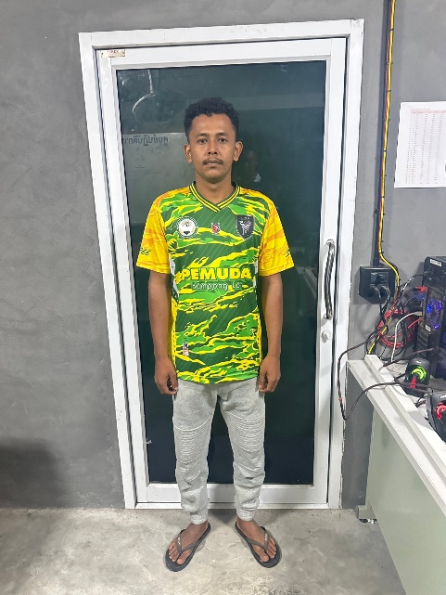
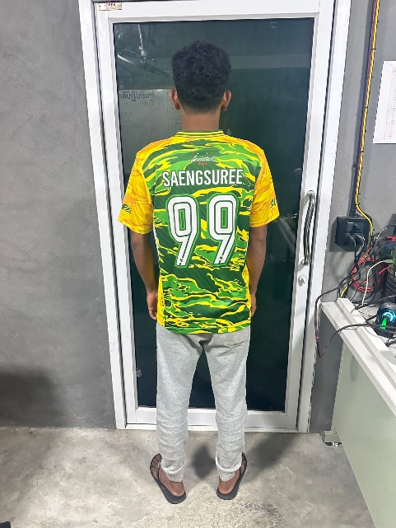

(ภาพด้านหน้า)
(ภาพด้านหลัง)
(ภาพด้านซ้าย)
(ภาพด้านขวา)

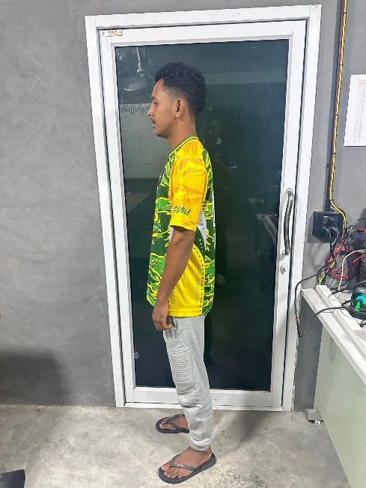
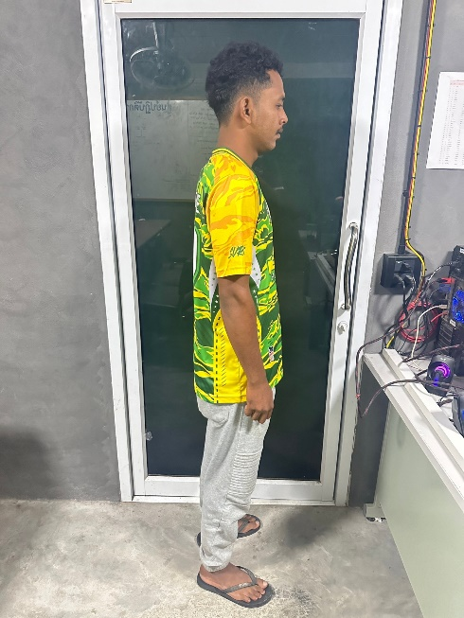

บันทึกการจับกุม
ปจว.ข้อ........................เวลา.............................
คดีอาญาที่........................................................
ลงวันที่..............................................................

สถานที่ทำบันทึก สถานีตำรวจภูธรรือเสาะ อำเภอรือเสาะ จังหวัดนราธิวาส
วัน เดือน ปี ที่บันทึก 14 พฤศจิกายน 2566 เวลาประมาณ 01.00 น.
วัน เดือน ปี ที่จับกุม 14 พฤศจิกายน 2566 เวลาประมาณ 00.30 น.
สถานที่จับกุม ขนำบริเวณหน้ามัสยิดกลางรือเสาะ ม.1 ต.รือเสาะออก อ.รือเสาะ จ.นราธิวาส
(ลงชื่อ)......................……………………...……ผู้ต้องหา
(นายมาหามะอาตง มะเด็ง)

นามเจ้าหน้าที่ชุดที่จับกุม ภายใต้การอำนวยการสั่งการของ พ.ต.อ.ธัญญะ ลัภบุญ ผกก.สภ.รือเสาะ , พ.ต.ท.ธิติวุฒิฒ์ เพชรรักษ์ รอง ผกก.สส.สภ.รือเสาะ , พ.ต.ต.นิรัตน์ ชูสุก สั่งการให้ ร.ต.อ.คมสัน ทีฆกาญจน์ รอง สว.(สอบสวน) สภ. รือเสาะ ,ด.ต.พยุงศักดิ์ สมมุติ ,จ.ส.ต.ธีระศักดิ์ ศรีไพบูลย์ ,จ.ส.ต.ฮาซัน เปาะจิ , ส.ต.อ.วีรยุทธ พุทธกูล , ส.ต.ท.กัมปนาท ยดย้อย ,ส.ต.ท.นรินทร์ เพชรคง
จับกุมผู้ต้องหา จำนวน 1 ราย
-นายมาหามะอาตง มะเด็ง อายุ 42 ปี เลขบัตรปชช. 3-9606-00191-21-1 ที่อยู่บ้านเลขที่ 6/4 ม.4 ต.รือเสาะ อ.รือเสาะ จ.นราธิวาส
พร้อมของกลาง
1.ยาเสพติดให้โทษประเภท 1 (ยาบ้า) ชนิดเม็ดสีแดงมีตัวอักษรภาษาอังกฤษ WY ประทับอยู่บนตัวยาส่วนอีกด้าน
หนึ่งเรียบ บรรจุอยู่ในถุงพลาสติกสีน้ำเงินแบบซิป จำนวน 100 เม็ด น้ำหนักประมาณ 9 กรัม
2.ยาเสพติดให้โทษประเภท 1 (ยาบ้า) ชนิดเม็ดสีแดงมีตัวอักษรภาษาอังกฤษ WY ประทับอยู่บนตัวยาส่วนอีกด้าน
หนึ่งเรียบ บรรจุอยู่ในถุงพลาสติกใสแบบซิป จำนวน 11 เม็ด น้ำหนักประมาณ 0.99 กรัม
รวมของกลางยาบ้าจำนวน 111 เม็ด น้ำหนักประมาณ 9.99 กรัม
3.โทรศัพท์มือถือ ยี่ห้อ Oppo รุ่น A94 สีดำ หมายเลขIMEI1: 863271050372815 หมายเลขIMEI2: 863271050372807 หมายเลขโทรศัพท์ที่1: 093-1472720 (เครือข่ายAIS) ,หมายเลขโทรศัพท์ที่2: 081-3312585 (เครือข่ายAIS)

ตำแหน่งที่พบของกลาง
-ของกลางลำดับที่1และ2 ซุกซ่อนอยู่ในเป้ากางเกงยีนต์ที่นายมาหามะอาตง มะเด็ง สวมใส่อยู่ (ขณะเจ้าหน้าที่เข้าตรวจค้นจับกุม)
-ของกลางลำดับที่3 อยู่ในกระเป๋ากางเกงยีนต์ข้างขวาที่นายมาหามะอาตง มะเด็ง สวมใส่อยู่ (ขณะเจ้าหน้าที่เข้าตรวจค้นจับกุม)

โดยกล่าวแจ้งข้อกล่าวหา
“มียาเสพติดให้โทษประเภท1 (ยาบ้า) ไว้เพื่อจำหน่ายโดยผิดกฎหมาย”
อันเป็นความผิดตาม พ.ร.บ.ยาเสพติด พ.ศ.2564 มาตรา 145

พฤติการณ์ในการจับกุม
ตามวันเวลาข้างต้น เจ้าหน้าที่ตำรวจชุดจับกุมได้รับแจ้งข้อมูลจากแหล่งข่าว(ขอปกปิดนาม) ว่าบริเวณขนำหน้ามัสยิดกลางรือเสาะ ม.1 ต.รือเสาะออก อ.รือเสาะ จ.นราธิวาส มีกลุ่มวัยรุ่นในพื้นที่ลักลอบมั่วสุม และลักลอบจำหน่ายยาเสพติดให้กับกลุ่มวัยรุ่นในพื้นที่อยู่เป็นประจำ เจ้าหน้าที่ตำรวจชุดจับกุมจึงได้รายงานข้อมูลดังกล่าวให้ผู้บังคับบัญชาทราบ และได้รับคำสั่งให้เข้าไปดำเนินการตรวจสอบ เมื่อเจ้าหน้าที่ฯเดินทางใกล้จะถึงที่เกิดเหตุดังกล่าว ได้สังเกตเห็นชายวัยรุ่นจำนวน 1 คน รีบวิ่งเข้าไปบริเวณขนำดังกล่าว เจ้าหน้าที่ฯจึงรีบเข้าไปตรวจสอบพบนายมาหามะอาตง มะเด็ง(ทราบชื่อภายหลัง) กำลังเดินออกมาจากขนำดังกล่าว

เจ้าหน้าที่ฯจึงเข้าไปแสดงตัวให้นายมาหามะอาตงฯ(ผู้ต้องหา) ทราบว่าเป็นเจ้าหน้าที่ตำรวจ จากนั้นเจ้าหน้าที่ฯจึงขออนุญาตตรวจค้นตัวนายมาหามะอาตงฯ(ผู้ต้องหา) ซึ่งก่อนทำการตรวจค้นเจ้าหน้าที่ฯได้แสดงความบริสุทธิ์ใจให้นายมาหามะอาตงฯ(ผู้ต้องหา) ดูจนเป็นที่พึงพอใจแล้ว เจ้าหน้าที่ฯจึงทำการตรวค้น (ซึ่งระหว่างการตรวจค้นได้มีแสงสว่างเพียงพอจากไฟฉายของเจ้าหน้าที่ฯ) ผลการตรวจค้นพบ ของกลางลำดับที่ 1และ2 ซุกซ่อนอยู่ในเป้ากางเกงยีนต์ที่นายมาหามะอาตง มะเด็ง สวมใส่อยู่ (ขณะเจ้าหน้าที่เข้าตรวจค้นจับกุม) และของกลางลำดับที่ 3 อยู่ในกระเป๋ากางเกงยีนต์ข้างขวาที่นายมาหามะอาตง มะเด็ง สวมใส่อยู่ (ขณะเจ้าหน้าที่เข้าตรวจค้นจับกุม)
จากนั้นเจ้าหน้าที่ตำรวจชุดจับกุมได้สอบถามนายมาหามะอาตงฯ(ผู้ต้องหา) ว่าของกลางที่เจ้าหน้าที่ตำรวจชุดจับกุมพบเป็นของผู้ใดนายมาหามะอาตงฯ(ผู้ต้องหา) ให้การยอมรับว่าของกลางดังกล่าวที่เจ้าหน้าที่ตำรวจชุดจับกุมพบเป็นของตนเองจริง และให้การกับเจ้าหน้าที่ตำรวจชุดจับกุมว่าตนซื้อมาจากนายซู(ไม่ทราบชื่อนามสกุลจริง) เป็นคนพื้นที่บ้านสุเป๊ะ ม.2 ต.เรียง อ.รือเสาะ จ.นราธิวาส ซื้อยาเสพติดดังกล่าวจำนวน 200 เม็ด ในราคา 3,000 บาท โดยซื้อยาเสพติดดังกล่าวมาไว้เพื่อเสพ และได้แบ่งจำหน่ายบ้างในบางครั้ง เจ้าหน้าที่ตำรวจชุดจับกุมจึงได้แจ้งข้อกล่าวหาให้นายมาหามะอาตงฯ(ผู้ต้องหา) ทราบว่า “มียาเสพติดให้โทษประเภท1 (ยาบ้า) ไว้เพื่อจำหน่ายโดยผิดกฎหมาย”จากนั้นเจ้าหน้าที่ตำรวจชุดจับกุมได้ควบคุมตัวนายมาหามะอาตงฯ(ผู้ต้องหา) พร้อมของกลางมาจัดทำบันทึกจับกุมที่สภ.รือเสาะ และนำตัวผู้ต้องหาพร้อมของกลางส่งพนักงานสอบสวน สภ.รือเสาะ เพื่อดำเนินคดีตามกฎหมายต่อไป
โดยได้แจ้งสิทธิให้ผู้ต้องหาทราบว่า
๑.มีสิทธิที่จะไม่ให้การหรือให้การก็ได้ถ้อยคำของผู้ต้องหานั้น อาจใช้เป็นพยานหลักฐานในการพิจารณาคดีได้
๒.มีสิทธิที่จะพบและปรึกษาทนายความหรือผู้ซึ่งจะเป็นทนายความเป็นการเฉพาะตัว
๓.มีสิทธิแจ้งหรือขอให้เจ้าพนักงานแจ้งให้ญาติหรือผู้ไว้วางใจทราบถึงการจับกุมและสถานที่ถูกควบคุมในโอกาสแรก
ผู้ต้องหารับทราบสิทธิ์แล้ว และได้ขอใช้สิทธิ์ แจ้งหรือขอให้เจ้าพนักงานแจ้งให้ญาติหรือผู้ไว้วางใจทราบถึงการจับกุมและสถานที่ถูกควบคุมในโอกาสแรกซึ่งได้ดำเนินการตามความประสงค์ของผู้ต้องหาเรียบร้อยแล้ว
ชั้นจับกุม ผู้ต้องหา ให้การรับสารภาพตลอดข้อกล่าวหา
เจ้าพนักงานผู้จับกุมจึงนำตัวผู้ต้องหา/ผู้ถูกจับมาส่งพนักงานสอบสวน สถานีตำรวจภูธรรือเสาะ ในวันที่ 14 พ.ย. 2566 เวลา 00.30 น.
แจ้งการจับกุมให้พนักงานอัยการสำนักงานอัยการจังหวัดนราธิวาส ทราบทางหมายเลขโทรศัพท์ 089-6238236 โดยมี นายชาติทนงค์ กอเชื่อคุก ตำแหน่ง อัยการจังหวัดประจำสำนักงานอัยการสูงสุด เป็นผู้รับแจ้ง ทราบถึงการจับกุมในทันทีแล้ว
แจ้งการจับกุมให้นายอำเภอรือเสาะ ทราบทางหมายเลขโทรศัพท์ 063-9038092 โดยมี นายตานิยาน ปริญภัทรกุล ตำแหน่ง พงส.ฝ่ายปกครอง เป็นผู้รับแจ้ง ทราบถึงการจับกุมในทันทีแล้ว
อนึ่ง ในการจับกุมและควบคุมตัวในครั้งนี้ เจ้าพนักงานผู้จับได้บันทึกภาพและเสียงอย่างต่อเนื่องในขณะจับและควบคุม จนกระทั่งส่งตัวให้พนักงานสอบสวนไว้แล้ว (กรณีมีเหตุสุดวิสัยที่ไม่สามารถกระทำได้ ให้บันทึกเหตุนั้นไว้เป็นหลักฐานไว้ว่าเพราะเหตุใด) เจ้าพนักงานตำรวจผู้จับมิได้มีการบังคับ ขู่เข็ญ หรือให้สัญญาใดๆ กับผู้ใด มิได้ทำให้ทรัพย์สินของผู้ใด เสียหาย หรือเสื่อมค่า หรือไร้ประโยชน์และมิได้เรียกร้องเอาทรัพย์สินมาเป็นประโยชน์ส่วนตนหรือผู้อื่น และมิได้ทำร้ายร่างกายผู้ใดให้ได้รับอันตรายแก่กายหรือจิตใจ และมิได้กระทำการอันเป็นการอันเป็นการละเมิดต่อกฎหมายแต่อย่างใด
เจ้าหน้าที่ตำรวจชุดจับกุมได้อ่านบันทึกฉบับนี้ให้ต้องหาและผู้เกี่ยวข้องฟังแล้วรับว่าถูกต้องตรงกับความเป็นจริงทุกประการ พร้อมกับมอบสำเนาบันทึกการจับกุมให้ผู้ต้องหาไว้ จึงลงลายมือชื่อไว้เป็นหลักฐาน

(ลงชื่อ)......................……………………...……ผู้ต้องหา / รับสำเนา
(นายมาหามะอาตง มะเด็ง)

เจ้าหน้าที่ตำรวจชุดจับกุม

(ลงชื่อ)ร.ต.อ....................................หัวหน้าชุดจับกุม (ลงชื่อ)ด.ต..........................................ผู้ร่วมจับกุม
(คมสัน ทีฆกาญจน์) (พยุงศักดิ์ สมมุติ)

(ลงชื่อ)จ.ส.ต..........................................ผู้ร่วมจับกุม (ลงชื่อ)จ.ส.ต..........................................ผู้ร่วมจับกุม
( ธีระศักดิ์ ศรีไพบูลย์ ) ( ฮาซัน เปาะจิ )

(ลงชื่อ)ส.ต.อ..........................................ผู้ร่วมจับกุม (ลงชื่อ)ส.ต.ท..........................................ผู้ร่วมจับกุม
( วีรยุทธ พุทธกูล ) (นรินทร์ เพชรคง)

(ลงชื่อ)ส.ต.ท........................................ผู้ร่วมจับกุม/บันทึก/อ่าน
( กัมปนาท ยดย้อย )

ภาพผู้ต้องหาพร้อมของกลาง
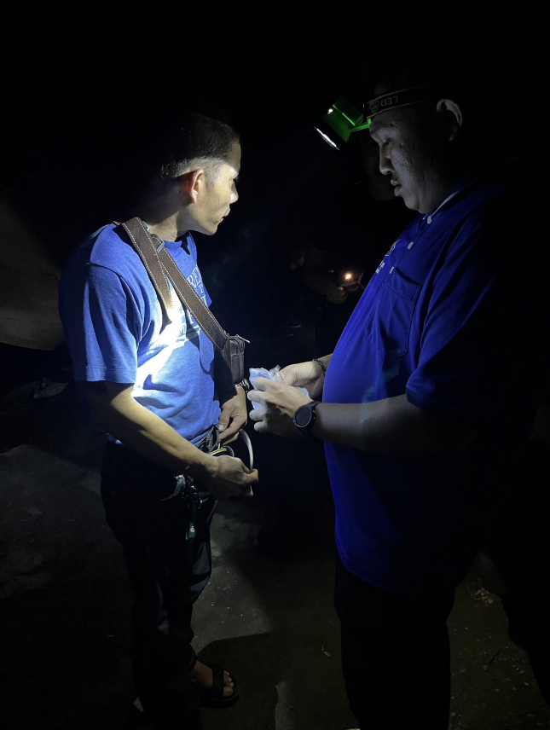
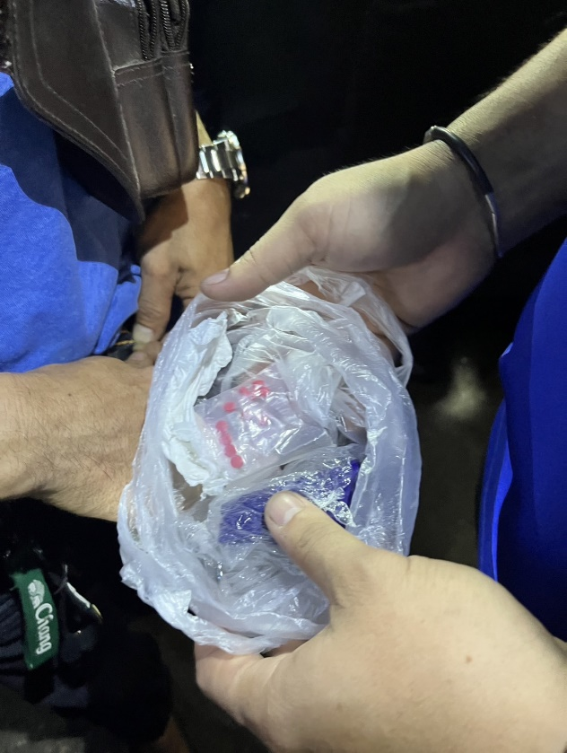

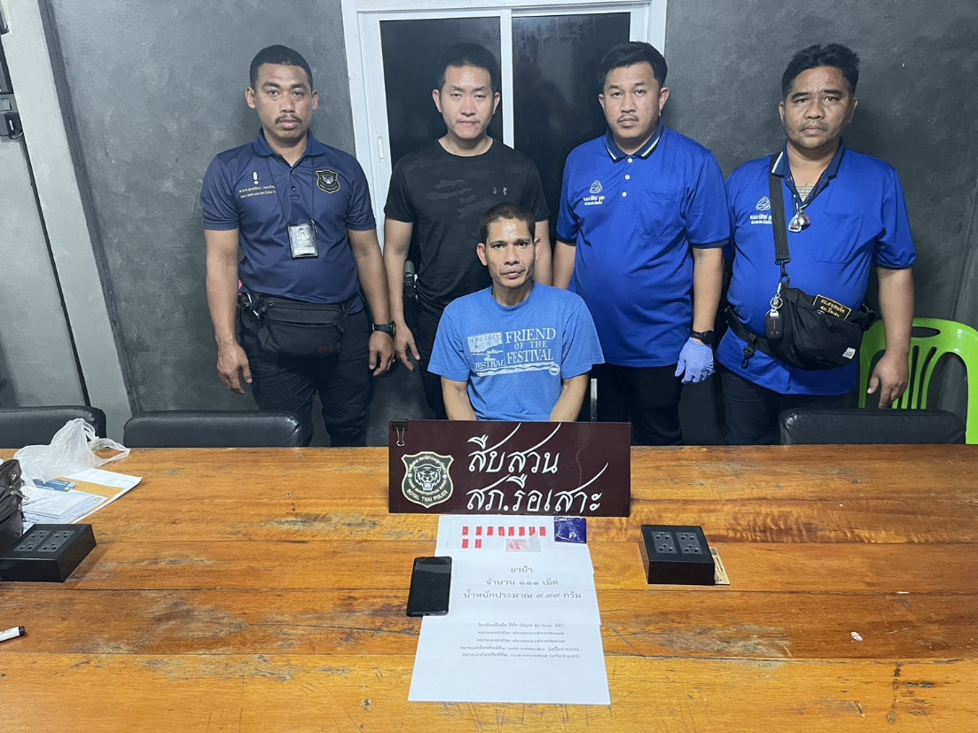

บันทึกการจับกุม
ปจว.ข้อ........................เวลา.............................
คดีอาญาที่........................................................
ลงวันที่..............................................................

สถานที่ทำบันทึก สถานีตำรวจภูธรรือเสาะ อำเภอรือเสาะ จังหวัดนราธิวาส
วัน เดือน ปี ที่บันทึก 7 ธันวาคม 2566 เวลาประมาณ 18.30 น.
วัน เดือน ปี ที่จับกุม 7 ธันวาคม 2566 เวลาประมาณ 17.45 น.
สถานที่จับกุม บริเวณหน้าบ้านไม่มีเลขที่ ม.3 บ้านสวนพลู ต.โคกสะตอ อ.รือเสาะ จ.นราธิวาส
นามเจ้าหน้าที่ชุดที่จับกุม ภายใต้การอำนวยการสั่งการของ ว่าที่พ.ต.อ.ศุภชัย ศุภกิจจารักษ์ ผกก.สภ.รือเสาะ , พ.ต.ท.ธิติวุฒิฒ์ เพชรรักษ์ รอง ผกก.สส.สภ.รือเสาะ สั่งการให้ พ.ต.ต.นิรัตน์ ชูสุก สว.สส.สภ.รือเสาะ,ด.ต.พยุงศักดิ์ สมมุติ,จ.ส.ต.ธีระศักดิ์ ศรีไพบูลย์ ,จ.ส.ต.ปรัชญา แก้วชูช่วย ,จ.ส.ต.ฮาซัน เปาะจิ , ส.ต.อ.วีรยุทธ พุทธกูล , ส.ต.ท.นรินทร์ เพชรคง ,ส.ต.ต.มังกร มากนคร
จับกุมผู้ต้องหา จำนวน 1 ราย
-นายมัดดลี ลอหะมะ อายุ 35 ปี เลขบัตรปชช. 1-9606-00055-08-6 ที่อยู่บ้านเลขที่ 23 ม.1 ต.โคกสะตอ อ.รือเสาะ จ.นราธิวาส
พร้อมของกลาง
- ยาเสพติดให้โทษประเภท 1 (ยาบ้า) ชนิดเม็ดสีแดงมีตัวอักษรภาษาอังกฤษ WY ประทับอยู่บนตัวยาส่วนอีกด้าน
หนึ่งเรียบ บรรจุอยู่ในถุงพลาสติกใส ปิดผนึกหัว-ท้ายด้วยความร้อน จำนวน 20 เม็ด น้ำหนักประมาณ 1.80 กรัม
ตำแหน่งที่พบของกลาง
- วางอยู่ข้างเบาะฝั่งซ้าย ภายในรถยนต์ ยี่ห้อมิตรซูบิซิ สีแดง-เทา ไม่ติดแผ่นป้ายทะเบียน อยู่ใกล้กับตัวผู้ต้องหา (ขณะเจ้าหน้าที่เข้าตรวจค้นจับกุม)
โดยกล่าวแจ้งข้อกล่าวหา
“มียาเสพติดให้โทษประเภท1 (ยาบ้า) ไว้เพื่อจำหน่ายโดยผิดกฎหมาย”
(ลงชื่อ)......................……………………...……ผู้ต้องหา
(นายมัดดลี ลอหะมะ)

อันเป็นความผิดตาม พ.ร.บ.ยาเสพติด พ.ศ.2564 มาตรา 145
พฤติการณ์ในการจับกุม
ตามวันเวลาข้างต้น เจ้าหน้าที่ตำรวจชุดจับกุมได้รับแจ้งข้อมูลจากแหล่งข่าว(ขอปกปิดนาม) ว่าบริเวณหน้าบ้านไม่มีเลขที่ ริมถนน บ้านสวนพลู-บ้านไอซ์จือนะ ม.3 บ้านสวนพลู ต.โคกสะตอ อ.รือเสาะ จ.นราธิวาส มีกลุ่มวัยรุ่นในพื้นที่ลักลอบมั่วสุมเสพยาเสพติดอยู่เป็นประจำ เจ้าหน้าที่ตำรวจชุดจับกุมจึงได้รายงานข้อมูลดังกล่าวให้ผู้บังคับบัญชาทราบ และได้รับคำสั่งให้เข้าไปดำเนินการตรวจสอบ เมื่อเจ้าหน้าที่ฯเข้าไปทำการตรวจสอบบริเวณขนำที่ได้รับแจ้งจากแหล่งข่าวปรากฎไม่พบกลุ่มวัยรุ่นแต่อย่างใด แต่เจ้าหน้าที่ฯได้สังเกตเห็นนายมัดดลี ลอหะมะ (ทราบชื่อภายหลัง) กำลังทำอะไรบ้างอย่างอยู่ข้างรถยนต์ ยี่ห้อมิตรซูบิซิ สีแดง-เทา ไม่ติดแผ่นป้ายทะเบียน พื้นที่บริเวณหน้าบ้านไม่มีเลขที่ ม.3 บ้านสวนพลู ต.โคกสะตอ อ.รือเสาะ จ.นราธิวาส เจ้าหน้าที่ฯจึงเข้าไปทำการตรวจสอบพร้อมได้แสดงตนให้นายมัดดลีฯ ทราบว่าเป็นเจ้าหน้าที่ตำรวจ เมื่อนายมัดดลีฯทราบว่าเป็นเจ้าหน้าที่ตำรวจได้แสดงอาการตกใจสั่นกลัว ซึ่งดูแล้วมีลักษณะต้องสงสัยตาม ป.วิอาญา เจ้าหน้าที่ฯจึงขออนุญาตตรวจค้นตัวนายมัดดลีฯ ซึ่งก่อนทำการตรวจค้น เจ้าหน้าที่ฯได้แสดงความบริสุทธิ์ใจให้นายมัดดลีฯ ดูจนเป็นที่พึงพอใจแล้วจึงทำการตรวจค้น ผลการตรวจตัวไม่พบสิ่งผิดกฎหมายแต่อย่างใด จากนั้นเจ้าหน้าที่ฯได้ตรวจสอบรอบๆบริเวณที่นายมัดดลีฯ ยืนอยู่พบยาเสพติดให้โทษประเภท 1 (ยาบ้า) ชนิดเม็ดสีแดงมีตัวอักษรภาษาอังกฤษ WY ประทับอยู่บนตัวยาส่วนอีกด้านหนึ่งเรียบ บรรจุอยู่ในถุงพลาสติกใส ปิดผนึกหัว-ท้ายด้วยความร้อน จำนวน 20 เม็ด น้ำหนักประมาณ 1.80 กรัม วางอยู่ข้างเบาะฝั่งซ้าย ภายในรถยนต์ ยี่ห้อมิตรซูบิซิ สีแดง-เทา ไม่ติดแผ่นป้ายทะเบียน อยู่ใกล้กับตัวผู้ต้องหา (ขณะเจ้าหน้าที่เข้าตรวจค้นจับกุม) จากนั้นเจ้าหน้าที่ตำรวจชุดจับกุมได้สอบถามนายมัดดลีฯ ว่าของกลางที่เจ้าหน้าที่ตำรวจชุดจับกุมพบเป็นของผู้ใดนายมัดดลีฯ ให้การยอมรับว่าของกลางดังกล่าวที่เจ้าหน้าที่ตำรวจชุดจับกุมพบเป็นของตนเองจริง และให้การกับเจ้าหน้าที่ตำรวจชุดจับกุมว่าตนซื้อมาจากนายกุ๊ก ไม่ทราบนามสกุลจริง เป็นคนพื้นที่บ้านบาโงปะแต ม.1 ต.โคกสะตอ อ.รือเสาะ จ.นราธิวาส ซื้อยาเสพติดดังกล่าวจำนวน 200 เม็ด ในราคา 4,000 บาท โดยซื้อยาเสพติดดังกล่าวมาไว้เพื่อจำหน่าย เจ้าหน้าที่ตำรวจชุดจับกุมจึงได้แจ้งข้อกล่าวหาให้นายมัดดลีฯ ทราบว่า “มียาเสพติดให้โทษประเภท1 (ยาบ้า) ไว้เพื่อจำหน่ายโดยผิดกฎหมาย”จากนั้นเจ้าหน้าที่ตำรวจชุดจับกุมได้ควบคุมตัวนายมัดดลีฯพร้อมของกลางมาจัดทำบันทึกจับกุมที่สภ.รือเสาะ และนำตัวผู้ต้องหาพร้อมของกลางส่งพนักงานสอบสวน สภ.รือเสาะ เพื่อดำเนินคดีตามกฎหมายต่อไป
โดยได้แจ้งสิทธิให้ผู้ต้องหาทราบว่า
๑.มีสิทธิที่จะไม่ให้การหรือให้การก็ได้ถ้อยคำของผู้ต้องหานั้น อาจใช้เป็นพยานหลักฐานในการพิจารณาคดีได้
๒.มีสิทธิที่จะพบและปรึกษาทนายความหรือผู้ซึ่งจะเป็นทนายความเป็นการเฉพาะตัว
๓.มีสิทธิแจ้งหรือขอให้เจ้าพนักงานแจ้งให้ญาติหรือผู้ไว้วางใจทราบถึงการจับกุมและสถานที่ถูกควบคุมในโอกาสแรก
ผู้ต้องหารับทราบสิทธิ์แล้ว และได้ขอใช้สิทธิ์ แจ้งหรือขอให้เจ้าพนักงานแจ้งให้ญาติหรือผู้ไว้วางใจทราบถึงการจับกุมและสถานที่ถูกควบคุมในโอกาสแรกซึ่งได้ดำเนินการตามความประสงค์ของผู้ต้องหาเรียบร้อยแล้ว
ชั้นจับกุม ผู้ต้องหา ให้การรับสารภาพตลอดข้อกล่าวหา
เจ้าพนักงานผู้จับกุมจึงนำตัวผู้ต้องหา/ผู้ถูกจับมาส่งพนักงานสอบสวน สถานีตำรวจภูธรรือเสาะ ในวันที่ 7 ธ.ค. 2566 เวลา 20.30 น.
แจ้งการจับกุมให้พนักงานอัยการสำนักงานอัยการจังหวัดนราธิวาส ทราบทางหมายเลขโทรศัพท์ 06-3976-6336 โดยมี นายพิสุทธิ์ บัวแย้ม ตำแหน่ง รองอัยการจังหวัด เป็นผู้รับแจ้ง ทราบถึงการจับกุมในทันทีแล้ว

แจ้งการจับกุมให้นายอำเภอรือเสาะ ทราบทางหมายเลขโทรศัพท์ 088-9810464 โดยมี นายสุธน ทองคุปต์ ตำแหน่ง พงส.ฝ่ายปกครอง เป็นผู้รับแจ้ง ทราบถึงการจับกุมในทันทีแล้ว
อนึ่ง ในการจับกุมและควบคุมตัวในครั้งนี้ เจ้าพนักงานผู้จับได้บันทึกภาพและเสียงอย่างต่อเนื่องในขณะจับและควบคุม จนกระทั่งส่งตัวให้พนักงานสอบสวนไว้แล้ว (กรณีมีเหตุสุดวิสัยที่ไม่สามารถกระทำได้ ให้บันทึกเหตุนั้นไว้เป็นหลักฐานไว้ว่าเพราะเหตุใด) เจ้าพนักงานตำรวจผู้จับมิได้มีการบังคับ ขู่เข็ญ หรือให้สัญญาใดๆ กับผู้ใด มิได้ทำให้ทรัพย์สินของผู้ใด เสียหาย หรือเสื่อมค่า หรือไร้ประโยชน์และมิได้เรียกร้องเอาทรัพย์สินมาเป็นประโยชน์ส่วนตนหรือผู้อื่น และมิได้ทำร้ายร่างกายผู้ใดให้ได้รับอันตรายแก่กายหรือจิตใจ และมิได้กระทำการอันเป็นการอันเป็นการละเมิดต่อกฎหมายแต่อย่างใด
เจ้าหน้าที่ตำรวจชุดจับกุมได้อ่านบันทึกฉบับนี้ให้ต้องหาและผู้เกี่ยวข้องฟังแล้วรับว่าถูกต้องตรงกับความเป็นจริงทุกประการ พร้อมกับมอบสำเนาบันทึกการจับกุมให้ผู้ต้องหาไว้ จึงลงลายมือชื่อไว้เป็นหลักฐาน
(ลงชื่อ)......................……………………...……ผู้ต้องหา / รับสำเนา
(นายมัดดลี ลอหะมะ)
เจ้าหน้าที่ตำรวจชุดจับกุม
(ลงชื่อ)ด.ต.....................................หัวหน้าชุดจับกุม (ลงชื่อ)จ.ส.ต..........................................ผู้ร่วมจับกุม
(พยุงศักดิ์ สมมุติ) (ปรัชญา แก้วชูช่วย)
(ลงชื่อ)จ.ส.ต..........................................ผู้ร่วมจับกุม (ลงชื่อ)จ.ส.ต..........................................ผู้ร่วมจับกุม
( ฮาซัน เปาะจิ ) ( ธีระศักดิ์ ศรีไพบูลย์ )
(ลงชื่อ)ส.ต.อ..........................................ผู้ร่วมจับกุม (ลงชื่อ)ส.ต.ต..........................................ผู้ร่วมจับกุม
( วีรยุทธ พุทธกูล ) ( มังกร มากนคร )

(ลงชื่อ)ส.ต.ท...................................ผู้ร่วมจับกุม/บันทึก/อ่าน
(นรินทร์ เพชรคง)

ภาพผู้ต้องหาพร้อมของกลาง
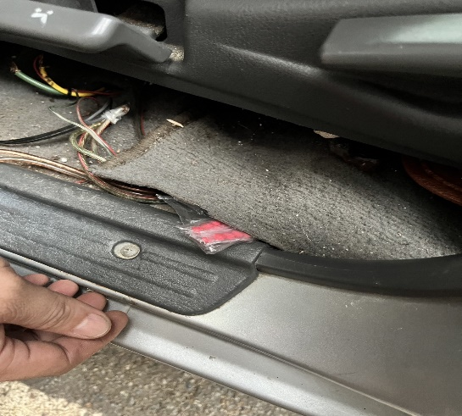
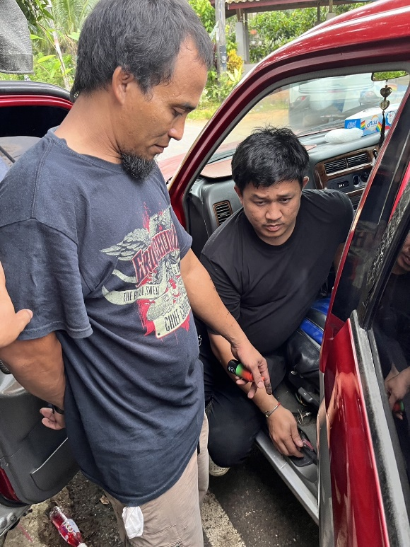

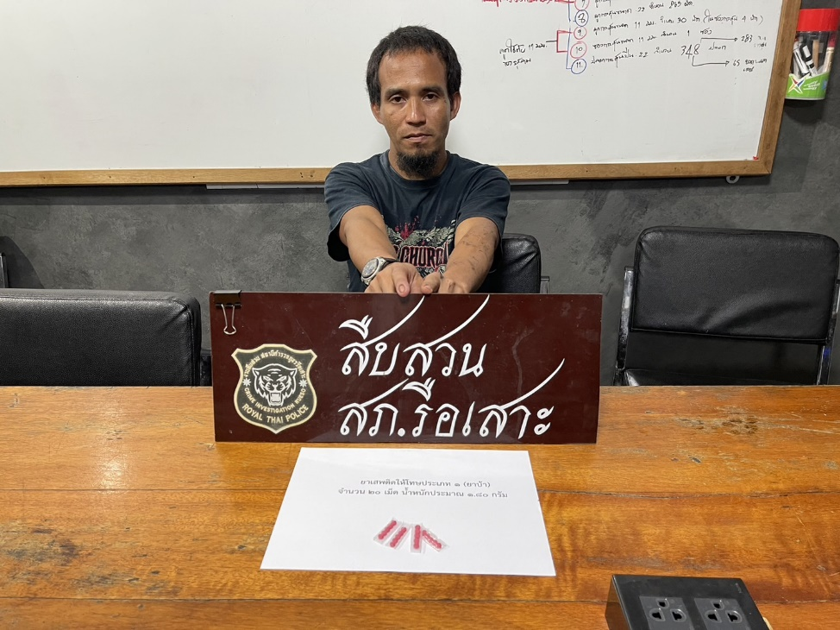

บันทึกการจับกุม
ปจว.ข้อ........................เวลา.............................
คดีอาญาที่........................................................
ลงวันที่..............................................................

สถานที่ทำบันทึก สถานีตำรวจภูธรรือเสาะ อำเภอรือเสาะ จังหวัดนราธิวาส
วัน เดือน ปี ที่บันทึก 26 มกราคม 2567 เวลาประมาณ 13.00 น.
วัน เดือน ปี ที่จับกุม 26 มกราคม 2567 เวลาประมาณ 12.20 น.
สถานที่จับกุม บ้านเลขที่ 92 บ้านตายา ม.1 ต.สุวารี อ.รือเสาะ จ.นราธิวาส
นามเจ้าหน้าที่ชุดที่จับกุม ภายใต้การอำนวยการสั่งการของ ว่าที่พ.ต.อ.ศุภชัย ศุภกิจจารักษ์ ผกก.สภ.รือเสาะ , พ.ต.ท.ธิติวุฒิฒ์ เพชรรักษ์ รอง ผกก.สส.สภ.รือเสาะ ,พ.ต.ต.นิรัตน์ ชูสุก สว.สส.สภ.รือเสาะ สั่งการให้ ด.ต.พยุงศักดิ์ สมมุติ ,จ.ส.ต.ธีรศักดิ์ ศรีไพบูลย์,จ.ส.ต.ฮาซัน เปาะจิ ,ส.ต.อ.วีรยุทธ พุทธกูล ,ส.ต.ต.มังกร มากนคร
จับกุมผู้ต้องหา จำนวน 1 ราย
นายนูวา ดารี อายุ 45 ปี เลขบัตรปชช. (3-9606-00129-21-3) ที่อยู่บ้านเลขที่92 ม.1 ต.สุวารี
อ.รือเสาะ จ.นราธิวาส
พร้อมของกลาง
- ยาเสพติดให้โทษประเภท 1 (ยาบ้า) ชนิดเม็ดสีแดงมีตัวอักษรภาษาอังกฤษ WY ประทับอยู่บนตัวยาส่วนอีกด้านหนึ่งเรียบ บรรจุอยู่ในถุงพลาสติกใส จำนวน 1 ถุง จำนวน 25 เม็ด น้ำหนักประมาณ 2.25 กรัม
ตำแหน่งที่พบของกลาง
- ของกลางบรรจุอยู่ในถุงพลาสติกใส ซุกซ่อนอยู่ภายในกระเป๋าเสื้อแขนยาวสีดำ ของนายนูวา ดารี (ขณะเจ้าหน้าที่ทำการตรวจค้นจับกุม)
โดยกล่าวแจ้งข้อกล่าวหา
“มียาเสพติดให้โทษประเภท1 (ยาบ้า) โดยไว้ในครอบครองเพื่อจำหน่ายโดยผิดกฎหมาย”
อันเป็นความผิดตาม พ.ร.บ.ยาเสพติด พ.ศ.2564 มาตรา 145
(ลงชื่อ)......................……………………...……ผู้ต้องหา
(นายนูวา ดารี)

พฤติการณ์ในการจับกุม
ตามวันเวลาข้างต้น เจ้าหน้าที่ตำรวจชุดจับกุมได้รับแจ้งข้อมูลจากแหล่งข่าว(ขอปกปิดนาม) ว่าบริเวณบ้านตายา ม.1 ต.สุวารี อ.รือเสาะ จ.นราธิวาส มีกลุ่มวัยรุ่นในพื้นที่ลักลอบมั่วสุมเสพยาเสพติดอยู่เป็นประจำ เจ้าหน้าที่ตำรวจชุดจับกุมจึงได้รายงานข้อมูลดังกล่าวให้ผู้บังคับบัญชาทราบ และได้รับคำสั่งให้เข้าไปดำเนินการตรวจสอบ เมื่อเจ้าหน้าที่ฯเดินทางเข้าไปทำการตรวจสอบบริเวณดังกล่าวได้สังเกตุเห็นนายนูวา ดารี(ทราบชื่อสกุลภายหลัง) กำลังยืนอยู่บริเวณหน้าบ้านดังกล่าว เมื่อพบเห็นเจ้าหน้าที่ตำรวจชุดจับกุม นายนูวา ดารี(ผู้ต้องหา) มีอาการตกใจ สั่นกลัว นายนูวา ดารี(ผู้ต้องหา) ได้วิ่งเข้าไปในบ้านหลังดังกล่าว เจ้าหน้าที่ฯจึงรีบเข้าไปทำการควบคุมตัว และได้ทำการตรวจสอบภายในห้องนอนบ้านหลังดังกล่าว ปรากฎพบยาเสพติดให้โทษประเภท 1 (ยาบ้า) ชนิดเม็ดสีแดงมีตัวอักษรภาษาอังกฤษ WY ประทับอยู่บนตัวยาส่วนอีกด้านหนึ่งเรียบ บรรจุอยู่ในถุงพลาสติกใส จำนวน 1 ถุง จำนวน 25 เม็ด น้ำหนักประมาณ 2.25 กรัม ของกลางบรรจุอยู่ในถุงพลาสติกใส ซุกซ่อนอยู่ภายในกระเป๋าเสื้อแขนยาวสีดำ นายนูวา ดารี (ขณะเจ้าหน้าที่ทำการตรวจค้นจับกุม) หลังจากนั้นเจ้าหน้าที่ฯจึงได้ขออนุญาตตรวจค้นตัวนายนูวา ดารี(ผู้ต้องหา) ซึ่งก่อนทำการตรวจค้นเจ้าหน้าที่ฯได้แสดงความบริสุทธิ์ใจให้นายนูวา ดารี(ผู้ต้องหา)ดูจนเป็นที่พึงพอใจแล้ว จึงทำการตรวจค้นผลการตรวจค้นไม่พบสิ่งผิดกฎหมายแต่อย่างใด จากนั้นเจ้าหน้าที่ฯจึงได้สอบถามนายนูวา ดารี(ผู้ต้องหา)ว่าของกลางดังกล่าวที่เจ้าหน้าที่ฯตรวจพบเป็นของผู้ใด นายนูวา ดารี(ผู้ต้องหา)ให้การยอมรับว่าของกลางดังกล่าวที่เจ้าหน้าที่ตำรวจชุดจับกุมพบเป็นของตนเองจริง

-2-
และให้การกับเจ้าหน้าที่ตำรวจชุดจับกุมว่าตนซื้อมาจากนายมิง ไม่ทราบชื่อ-สกุลจริง เป็นคนพื้นที่บ้านตายา
ม.1 ต.สุวารี อ.รือเสาะ จ.นราธิวาส โดยซื้อมาจำนวน 30 เม็ด ในราคา 1000 บาท ซึ่งได้ซื้อยาเสพติดดังกล่าวมาไว้เพื่อเสพและจำหน่ายให้เพื่อนบ้างในบางครั้ง เจ้าหน้าที่ตำรวจชุดจับกุมจึงได้แจ้งข้อกล่าวหาให้นายนายนูวา ดารีทราบว่า “มียาเสพติดให้โทษประเภท1 (ยาบ้า) โดยไว้ในครอบครองเพื่อจำหน่ายโดยผิดกฎหมาย”จากนั้นเจ้าหน้าที่ตำรวจชุดจับกุมได้ควบคุมตัว นายนูวา ดารี(ผู้ต้องหา) พร้อมของกลางมาจัดทำบันทึกจับกุมที่สภ.รือเสาะ และนำตัวผู้ต้องหาพร้อมของกลางส่งพนักงานสอบสวน สภ.รือเสาะ เพื่อดำเนินคดีตามกฎหมายต่อไป

โดยได้แจ้งสิทธิให้ผู้ต้องหาทราบว่า
๑.มีสิทธิที่จะไม่ให้การหรือให้การก็ได้ถ้อยคำของผู้ต้องหานั้น อาจใช้เป็นพยานหลักฐานในการพิจารณาคดีได้
๒.มีสิทธิที่จะพบและปรึกษาทนายความหรือผู้ซึ่งจะเป็นทนายความเป็นการเฉพาะตัว
๓.มีสิทธิแจ้งหรือขอให้เจ้าพนักงานแจ้งให้ญาติหรือผู้ไว้วางใจทราบถึงการจับกุมและสถานที่ถูกควบคุมในโอกาสแรก
ผู้ต้องหารับทราบสิทธิ์แล้ว และได้ขอใช้สิทธิ์ แจ้งหรือขอให้เจ้าพนักงานแจ้งให้ญาติหรือผู้ไว้วางใจทราบถึงการจับกุมและสถานที่ถูกควบคุมในโอกาสแรกซึ่งได้ดำเนินการตามความประสงค์ของผู้ต้องหาเรียบร้อยแล้ว
ชั้นจับกุม ผู้ต้องหา ให้การรับสารภาพตลอดข้อกล่าวหา
เจ้าพนักงานผู้จับกุมจึงนำตัวผู้ต้องหา/ผู้ถูกจับมาส่งพนักงานสอบสวน สถานีตำรวจภูธรรือเสาะ ในวันที่ 26 ม.ค. 2567 เวลา 14.30 น.
แจ้งการจับกุมให้พนักงานอัยการสำนักงานอัยการจังหวัดนราธิวาส ทราบทางหมายเลขโทรศัพท์ 097-356-0343 โดยมี นางสาวชัญญฌัส ชูบัว ตำแหน่ง อัยการจังหวัดกอง เป็นผู้รับแจ้ง ทราบถึงการจับกุมในทันทีแล้ว
แจ้งการจับกุมให้นายอำเภอรือเสาะ ทราบทางหมายเลขโทรศัพท์ 063-9040730 โดยมี นายบุญฤทธิ์ สิริกุสโลปกรณ์ ตำแหน่ง พงส.ฝ่ายปกครอง เป็นผู้รับแจ้ง ทราบถึงการจับกุมในทันทีแล้ว
อนึ่ง ในการจับกุมและควบคุมตัวในครั้งนี้ เจ้าพนักงานผู้จับได้บันทึกภาพและเสียงอย่างต่อเนื่องในขณะจับและควบคุม จนกระทั่งส่งตัวให้พนักงานสอบสวนไว้แล้ว (กรณีมีเหตุสุดวิสัยที่ไม่สามารถกระทำได้ ให้บันทึกเหตุนั้นไว้เป็นหลักฐานไว้ว่าเพราะเหตุใด) เจ้าพนักงานตำรวจผู้จับมิได้มีการบังคับ ขู่เข็ญ หรือให้สัญญาใดๆ กับผู้ใด มิได้ทำให้ทรัพย์สินของผู้ใด เสียหาย หรือเสื่อมค่า หรือไร้ประโยชน์และมิได้เรียกร้องเอาทรัพย์สินมาเป็นประโยชน์ส่วนตนหรือผู้อื่น และมิได้ทำร้ายร่างกายผู้ใดให้ได้รับอันตรายแก่กายหรือจิตใจ และมิได้กระทำการอันเป็นการอันเป็นการละเมิดต่อกฎหมายแต่อย่างใด
เจ้าหน้าที่ตำรวจชุดจับกุมได้อ่านบันทึกฉบับนี้ให้ต้องหาและผู้เกี่ยวข้องฟังแล้วรับว่าถูกต้องตรงกับความเป็นจริงทุกประการ พร้อมกับมอบสำเนาบันทึกการจับกุมให้ผู้ต้องหาไว้ จึงลงลายมือชื่อไว้เป็นหลักฐาน

(ลงชื่อ)......................……………………...……ผู้ต้องหา / รับสำเนา
(นายนูวา ดารี)

เจ้าหน้าที่ตำรวจชุดจับกุม

(ลงชื่อ)ด.ต.....................................หัวหน้าชุดจับกุม (ลงชื่อ)จ.ส.ต...........................................ผู้ร่วมจับกุม
(พยุงศักดิ์ สมมุติ) (ธีรศักดิ์ ศรีไพบูลย์)

(ลงชื่อ)จ.ส.ต..........................................ผู้ร่วมจับกุม (ลงชื่อ)ส.ต.อ..........................................ผู้ร่วมจับกุม
(ฮาซัน เปาะจิ) (วีรยุทธ พุทธกูล)

(ลงชื่อ)ส.ต.ต......................................ผู้ร่วมจับกุม/บันทึก/อ่าน
(มังกร มากนคร)

ภาพผู้ต้องหาพร้อมของกลาง
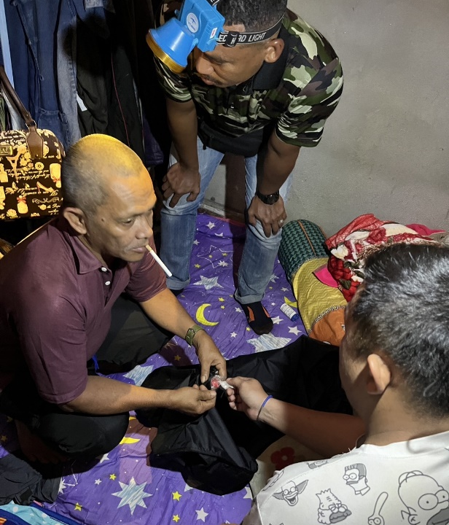
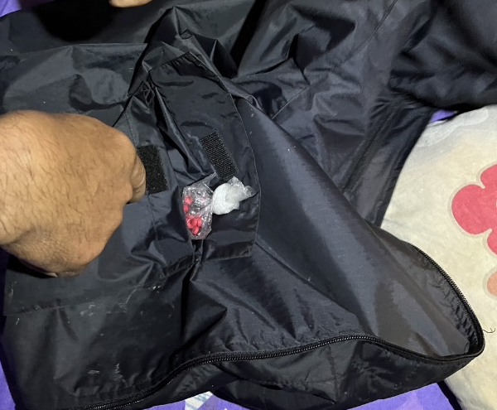

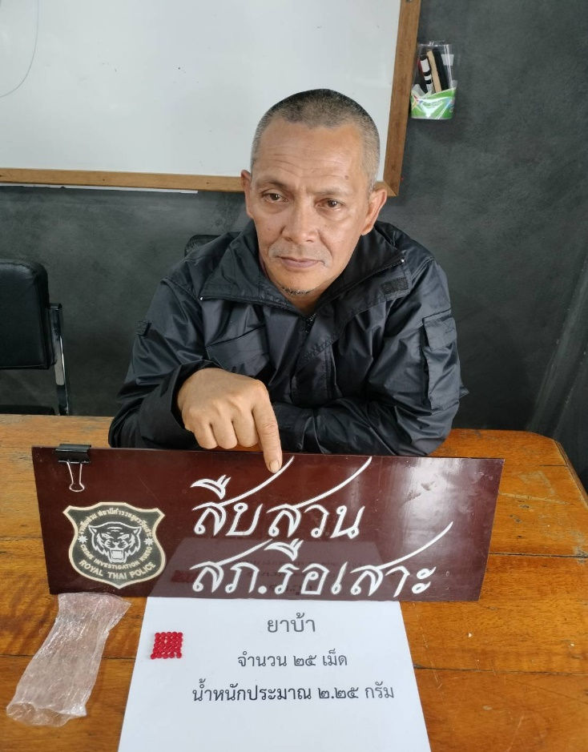

บันทึกการจับกุม
ปจว.ข้อ........................เวลา.............................
คดีอาญาที่........................................................
ลงวันที่..............................................................

สถานที่ทำบันทึก สถานีตำรวจภูธรรือเสาะ อำเภอรือเสาะ จังหวัดนราธิวาส
วัน เดือน ปี ที่บันทึก 27 กุมภาพันธ์ 2567 เวลาประมาณ 11.00 น.
วัน เดือน ปี ที่จับกุม 27 กุมภาพันธ์ 2567 เวลาประมาณ 10.10 น.
สถานที่จับกุม บริเวณข้างบ้านเลขที่ 501 ม.1 ต.รือเสาะออก อ.รือเสาะ จ.นราธิวาส
นามเจ้าหน้าที่ชุดที่จับกุม ภายใต้การอำนวยการสั่งการของ พ.ต.อ.ศุภชัย ศุภกิจจารักษ์ ผกก.สภ.รือเสาะ
,พ.ต.ท.ธิติวุฒิฒ์ เพชรรักษ์ รอง ผกก.สส.สภ.รือเสาะ ,พ.ต.ต.นิรัตน์ ชูสุก สว.สส.สภ.รือเสาะ สั่งการให้
ด.ต.อาซูฮ่าง สาแม, ด.ต.พยุงศักดิ์ สมมุติ ,จ.ส.ต.อภิวัฒน์ มณีศรี ,จ.ส.ต.ปฐมพงษ์ สุขลิ้ม ,จ.ส.ต.ศุภวัฒน์ ทองศรีขาว จ.ส.ต.วรวุฒิ บุญธรรม ,ส.ต.ท.ณัฐพงค์ คุ้มกุมาร ,ส.ต.ต.มังกร มากนคร
จับกุมผู้ต้องหา จำนวน 1 ราย
-นายมูฮัมหมัดซูรกี แวยูนุ อายุ 22 ปี เลขบัตรปชช. 1-9699-00350-56-1 ที่อยู่บ้านเลขที่ 501 ม.1
ต.รือเสาะออก อ.รือเสาะ จ.นราธิวาส
พร้อมของกลาง
1.ยาเสพติดให้โทษประเภท 1 (ยาบ้า) ชนิดเม็ดสีแดงมีตัวอักษรภาษาอังกฤษ WY ประทับอยู่บนตัวยาส่วนอีกด้านหนึ่งเรียบ บรรจุอยู่ในหลอดพลาสติกสีขาวแถบสีเหลืองขาวปิดผนึกด้วยความร้อน จำนวน 8 หลอด (บรรจุ 18 เม็ด จำนวน 1หลอด ,บรรจุ 13 เม็ด จำนวน 1 หลอด ,บรรจุ 11 เม็ด จำนวน 1 หลอด บรรจุ 10 เม็ด จำนวน 1 หลอด ,บรรจุ 4 เม็ด จำนวน 3 หลอด บรรจุ 2 เม็ด จำนวน 1 หลอด)
(ลงชื่อ)......................……………………...……ผู้ต้องหา
(นายมูฮัมหมัดซูรกี แวยูนุ)

รวมของกลางทั้งหมด จำนวน 66 เม็ด น้ำหนักประมาณ 5.94 กรัม
ตำแหน่งที่พบของกลาง
- ของกลางซุกซ่อนอยู่ในถุงซิปล็อกสีน้ำตาล ซึ่งอยู่ในกระเป๋ากางเกงด้านซ้ายของนายมูฮัมหมัดซูรกี แวยูนุ (ขณะเจ้าหน้าที่ฯตรวจค้น/จับกุม)
โดยกล่าวแจ้งข้อกล่าวหา
“จำหน่ายยาเสพติดให้โทษประเภท1 (ยาบ้า) โดยไว้ในครอบครองเพื่อจำหน่ายโดยผิดกฎหมาย”
อันเป็นความผิดตาม พ.ร.บ.ยาเสพติด พ.ศ.2564 มาตรา 145

พฤติการณ์ในการจับกุม
ตามวันเวลาข้างต้น เจ้าหน้าที่ตำรวจชุดจับกุมได้รับแจ้งข้อมูลจากแหล่งข่าว(ขอปกปิดนาม) ว่าบริเวณแถวแยกมัสยิดกลางรือเสาะออก ม.1 ต.รือเสาะออก อ.รือเสาะ จ.นราธิวาส มีการลักลอบมั่วสุมเสพยาเสพติด และจำหน่ายยาเสพติดให้กับกลุ่มวัยรุ่นในพื้นที่อยู่เป็นประจำ เจ้าหน้าที่ตำรวจชุดจับกุมจึงได้รายงานข้อมูลดังกล่าวให้ผู้บังคับบัญชาทราบ และได้รับคำสั่งให้เข้าไปดำเนินการตรวจสอบ เมื่อเจ้าหน้าที่ฯเดินทางไปถึงบริเวณบ้านเลขที่ดังกล่าวเจ้าหน้าที่ฯได้พบกับ นายมูฮัมหมัดซูรกี แวยูนุ (ทราบชื่อสกุลภายหลัง) กำลังยืนอยู่บริเวณข้างบ้านหลังดังกล่าว ทราบว่าเป็นเจ้าหน้าที่ตำรวจ นายมูฮัมหมัดซูรกี แวยูนุ (ผู้ต้องหา) ได้มีอาการตกใจ เจ้าหน้าที่ฯจึงได้เข้าไปแสดงตัวให้ นายมูฮัมหมัดซูรกี แวยูนุ (ผู้ต้องหา) จากนั้นเจ้าหน้าที่ฯจึงขออนุญาตตรวจค้นตัว นายมูฮัมหมัดซูรกี แวยูนุ(ผู้ต้องหา)ซึ่งก่อนทำการตรวจค้นตัว เจ้าหน้าที่ฯได้แสดงความบริสุทธิ์ใจให้ นายมูฮัมหมัดซูรกี แวยูนุ (ผู้ต้องหา) ดูจนเป็นที่พึงพอใจแล้วจึงทำการตรวจค้น ผลปรากฏว่าพบ ยาเสพติดให้โทษประเภท 1 (ยาบ้า) ชนิดเม็ดสีแดงมีตัวอักษรภาษาอังกฤษ WY ประทับอยู่บนตัวยาส่วนอีกด้านหนึ่งเรียบ บรรจุอยู่ในหลอดพลาสติกสีขาวแถบสีเหลืองขาวปิดผนึกด้วยความร้อน จำนวน 8 หลอด (บรรจุ 18 เม็ด จำนวน 1หลอด ,บรรจุ 13 เม็ด จำนวน 1 หลอด ,บรรจุ 11 เม็ด จำนวน 1 หลอด บรรจุ 10 เม็ด จำนวน 1 หลอด ,บรรจุ 4 เม็ด จำนวน 3 หลอด บรรจุ 2 เม็ด จำนวน 1 หลอด) รวมของกลางทั้งหมด จำนวน 66 เม็ด น้ำหนักประมาณ 5.94 กรัม

-2-
ของกลางซุกซ่อนอยู่ในถุงซิปล็อกสีน้ำตาล ซึ่งอยู่ในกระเป๋ากางเกงด้านซ้ายของ นายมูฮัมหมัดซูรกี แวยูนุ (ขณะเจ้าหน้าที่ฯตรวจค้น/จับกุม) เจ้าหน้าที่ฯจึงได้สอบถามนายมูฮัมหมัดซูรกี แวยูนุ(ผู้ต้องหา) ว่าของกลางที่เจ้าหน้าที่ฯตรวจพบเป็นของผู้ใด นายมูฮัมหมัดซูรกี แวยูนุ(ผู้ต้องหา) ได้ให้การยอมรับว่าของกลางดังกล่าวที่เจ้าหน้าที่ตรวจพบเป็นของตนเองจริง และให้การกับเจ้าหน้าที่ตำรวจชุดจับกุมว่าตนซื้อมาจากนายอลิฟ เป็นคนพื้นที่บ้านมะนังปันยัง ม.2 ต.สามัคคี อ.รือเสาะ จ.นราธิวาส ซื้อยาเสพติดดังกล่าวมา จำนวน 100 เม็ด ในราคา 2,500 บาท โดยได้จำหน่ายให้กับกลุ่มวัยรุ่นในหมู่บ้าน เจ้าหน้าที่ตำรวจชุดจับกุมจึงได้แจ้งข้อกล่าวหาให้นายมูฮัมหมัดซูรกี แวยูนุ (ผู้ต้องหา) ทราบว่า “จำหน่ายยาเสพติดให้โทษประเภท1 (ยาบ้า) โดยไว้ในครอบครองเพื่อจำหน่ายโดยผิดกฎหมาย”จากนั้นเจ้าหน้าที่ตำรวจชุดจับกุมได้ควบคุมตัว นายมูฮัมหมัดซูรกี แวยูนุ (ผู้ต้องหา)พร้อมของกลางมาจัดทำบันทึกจับกุมที่สภ.รือเสาะ และนำตัวผู้ต้องหาพร้อมของกลางส่งพนักงานสอบสวน สภ.รือเสาะ เพื่อดำเนินคดีตามกฎหมายต่อไป

โดยได้แจ้งสิทธิให้ผู้ต้องหาทราบว่า
๑.มีสิทธิที่จะไม่ให้การหรือให้การก็ได้ถ้อยคำของผู้ต้องหานั้น อาจใช้เป็นพยานหลักฐานในการพิจารณาคดีได้
๒.มีสิทธิที่จะพบและปรึกษาทนายความหรือผู้ซึ่งจะเป็นทนายความเป็นการเฉพาะตัว
๓.มีสิทธิแจ้งหรือขอให้เจ้าพนักงานแจ้งให้ญาติหรือผู้ไว้วางใจทราบถึงการจับกุมและสถานที่ถูกควบคุมในโอกาสแรก
ผู้ต้องหารับทราบสิทธิ์แล้ว และได้ขอใช้สิทธิ์ แจ้งหรือขอให้เจ้าพนักงานแจ้งให้ญาติหรือผู้ไว้วางใจทราบถึงการจับกุมและสถานที่ถูกควบคุมในโอกาสแรกซึ่งได้ดำเนินการตามความประสงค์ของผู้ต้องหาเรียบร้อยแล้ว
ชั้นจับกุม ผู้ต้องหา ให้การรับสารภาพตลอดข้อกล่าวหา
เจ้าพนักงานผู้จับกุมจึงนำตัวผู้ต้องหา/ผู้ถูกจับมาส่งพนักงานสอบสวน สถานีตำรวจภูธรรือเสาะ ในวันที่ 27 ก.พ. 2566 เวลา 13.00 น.
แจ้งการจับกุมให้พนักงานอัยการสำนักงานอัยการจังหวัดนราธิวาส ทราบทางหมายเลขโทรศัพท์ 097-536-0343โดยมี นางสาวชัญญณัส ชูบัว ตำแหน่ง อัยการประจำกอง เป็นผู้รับแจ้ง ทราบถึงการจับกุมในทันทีแล้ว
แจ้งการจับกุมให้นายอำเภอรือเสาะ ทราบทางหมายเลขโทรศัพท์ 063-7040730 โดยมี นายบุญฤทธิ์ สิริกุสโลปกรณ์ ตำแหน่ง พงส.ฝ่ายปกครอง เป็นผู้รับแจ้ง ทราบถึงการจับกุมในทันทีแล้ว
อนึ่ง ในการจับกุมและควบคุมตัวในครั้งนี้ เจ้าพนักงานผู้จับได้บันทึกภาพและเสียงอย่างต่อเนื่องในขณะจับและควบคุม จนกระทั่งส่งตัวให้พนักงานสอบสวนไว้แล้ว (กรณีมีเหตุสุดวิสัยที่ไม่สามารถกระทำได้ ให้บันทึกเหตุนั้นไว้เป็นหลักฐานไว้ว่าเพราะเหตุใด) เจ้าพนักงานตำรวจผู้จับมิได้มีการบังคับ ขู่เข็ญ หรือให้สัญญาใดๆ กับผู้ใด มิได้ทำให้ทรัพย์สินของผู้ใด เสียหาย หรือเสื่อมค่า หรือไร้ประโยชน์และมิได้เรียกร้องเอาทรัพย์สินมาเป็นประโยชน์ส่วนตนหรือผู้อื่น และมิได้ทำร้ายร่างกายผู้ใดให้ได้รับอันตรายแก่กายหรือจิตใจ และมิได้กระทำการอันเป็นการอันเป็นการละเมิดต่อกฎหมายแต่อย่างใด
เจ้าหน้าที่ตำรวจชุดจับกุมได้อ่านบันทึกฉบับนี้ให้ต้องหาและผู้เกี่ยวข้องฟังแล้วรับว่าถูกต้องตรงกับความเป็นจริงทุกประการ พร้อมกับมอบสำเนาบันทึกการจับกุมให้ผู้ต้องหาไว้ จึงลงลายมือชื่อไว้เป็นหลักฐาน

(ลงชื่อ)......................……………………...……ผู้ต้องหา / รับสำเนา
(นายมูฮัมหมัดซูรกี แวยูนุ)

เจ้าหน้าที่ตำรวจชุดจับกุม

(ลงชื่อ)ด.ต.....................................หัวหน้าชุดจับกุม (ลงชื่อ) ด.ต.............................................ผู้ร่วมจับกุม
(อาซูฮ่าง สาแม) (พยุงศักดิ์ สมมุติ)

(ลงชื่อ)จ.ส.ต..........................................ผู้ร่วมจับกุม (ลงชื่อ)จ.ส.ต..........................................ผู้ร่วมจับกุม
(อภิวัฒน์ มณีศรี) (ปฐมพงษ์ สุขลิ้ม)

(ลงชื่อ)จ.ส.ต............................................ผู้ร่วมจับกุม (ลงชื่อ)จ.ส.ต..........................................ผู้ร่วมจับกุม
(ศุภวัฒน์ ทองศรีขาว) (วรวุฒิ บุญธรรม)

(ลงชื่อ)ส.ต.ท...........................................ผู้ร่วมจับกุม (ลงชื่อ)ส.ต.ต..........................ผู้ร่วมจับกุม/บันทึก/อ่าน
(ณัฐพงค์ คุ้มกุมาร) (มังกร มากนคร)

ภาพผู้ต้องหาพร้อมของกลาง
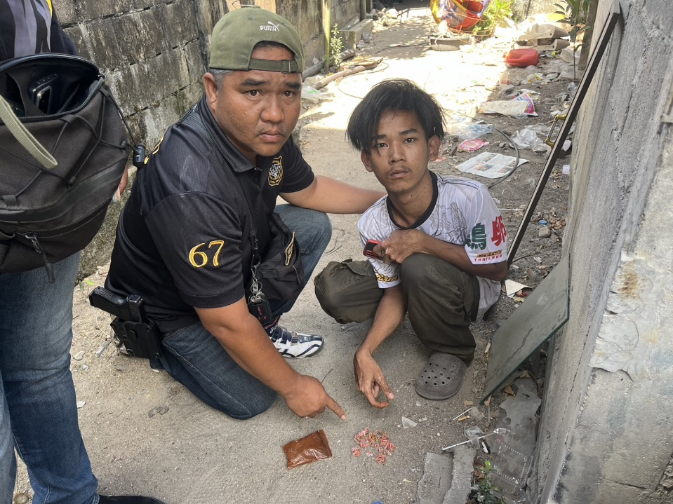

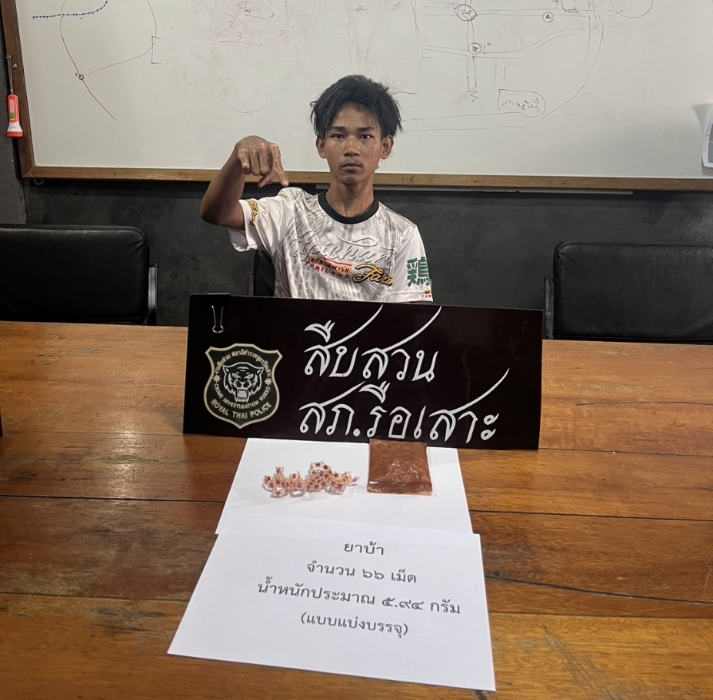

บันทึกการจับกุม
ปจว.ข้อ........................เวลา.............................
คดีอาญาที่........................................................
ลงวันที่..............................................................

สถานที่ทำบันทึก สถานีตำรวจภูธรรือเสาะ อำเภอรือเสาะ จังหวัดนราธิวาส
วัน เดือน ปี ที่บันทึก 22 มีนาคม 2567 เวลาประมาณ 08.30 น.
วัน เดือน ปี ที่จับกุม 21 มีนาคม 2567 เวลาประมาณ 06.20 น.
สถานที่จับกุม บริเวณภายในบ้านเลขที่ 90/4 ม.8 ต.รือเสาะ อ.รือเสาะ จ.นราธิวาส
นามเจ้าหน้าที่ชุดที่จับกุม ภายใต้การอำนวยการสั่งการของ นายซูปียัน แดเมาะเล็ง นายอำเภอรือเสาะ พ.อ.สิทธิชัย บำรุงเขต ผบ.ฉก.ทพ.46 , ว่าที่พ.ต.อ.ศุภชัย ศุภกิจจารักษ์ ผกก.สภ.รือเสาะ , พ.ต.ท.ธิติวุฒิฒ์ เพชรรักษ์ รอง ผกก.สส.สภ.รือเสาะ สั่งการให้ พ.ต.ต.นิรัตน์ ชูสุก สว.สส.สภ.รือเสาะ ร.ต.อ.คมสัน ทีฆกาญจน์ , ด.ต.พยุงศักดิ์ สมมุติ ,จ.ส.ต.ฮาซัน เป๊าะจิ ,จ.ส.ต.ปฐมพงษ์ สุขลิ้ม , จ.ส.ต.วีรยุทธ พุทธกูล , ส.ต.ท.อภิสิทธิ์ ชุมภูแสง
จับกุมผู้ต้องหา จำนวน 1 ราย
-นายฮาซือลัน หลีสนิ อายุ 41 ปี เลขบัตรปชช. 3-9606-00329-27-1 ที่อยู่บ้านเลขที่ 90/4 ม.8 ต.รือเสาะ อ.รือเสาะ จ.นราธิวาส
พร้อมของกลาง
-ของกลางลำดับที่1 ยาเสพติดให้โทษประเภท 1 (ยาบ้า) ชนิดเม็ดสีแดงมีตัวอักษรภาษาอังกฤษ WY ประทับอยู่บนตัวยาส่วนอีกด้านหนึ่งเรียบ บรรจุอยู่ในหลอดพลาสติกใสสีขาวแถบเหลืองปิดผนึกหัวท้ายด้วยความร้อน จำนวน 1 หลอด มียาบ้าบรรจุอยู่ จำนวน 20 เม็ด ,ยาเสพติดให้โทษประเภท 1 (ยาบ้า) ชนิดเม็ดสีแดงมีตัวอักษรภาษาอังกฤษ WY ประทับอยู่บนตัวยาส่วนอีกด้านหนึ่งเรียบบรรจุอยู่ในหลอดพลาสติกใสสีขาวแถบเหลืองปิดผนึกหัวท้ายด้วยความร้อน จำนวน 21 หลอด หลอดละ 1 เม็ด รวมของกลางยาบ้าจำนวน 21 เม็ด , ยาเสพติดให้โทษประเภท 1 (ยาบ้า) ชนิดเม็ดสีแดงมีตัวอักษรภาษาอังกฤษ WY ประทับอยู่บนตัวยาส่วนอีกด้านหนึ่งเรียบ บรรจุอยู่ในถุงพลาสติกใสจำนวน 1 ถุง มีของกลางยาบ้าบรรจุอยู่ จำนวน 160 เม็ด รวมของกลางยาบ้าลำดับที่ 1 จำนวน 201 เม็ด
-ของกลางลำดับที่ 2 ยาเสพติดให้โทษประเภท 1 (ยาบ้า) ชนิดเม็ดสีแดงมีตัวอักษรภาษาอังกฤษ WY ประทับอยู่บนตัวยาส่วนอีกด้านหนึ่งเรียบ จำนวน 2 หลอด หลอดละ 10 เม็ด รวมของกลางยาบ้า จำนวน 20 เม็ด
(ลงชื่อ)......................……………………...……ผู้ต้องหา
(นายฮาซือลัน หลีสนิ)

-ของกลางลำดับที่ 3 ยาเสพติดให้โทษประเภท 1 (ยาบ้า) ชนิดเม็ดสีแดงมีตัวอักษรภาษาอังกฤษ WY ประทับอยู่บนตัวยาส่วนอีกด้านหนึ่งเรียบ จำนวน 1 หลอด มีของกลางยาบ้าบรรจุอยู่ จำนวน 20 เม็ด
รวมของกลางยาบ้าทั้งหมดจำนวน 241 เม็ด น้ำหนักประมาณ 21.69 กรัม
ตำแหน่งที่พบของกลาง
- ของกลางลำดับที่ 1 วางอยู่บริเวณหลังห้องนอนของนายฮาซือลัน หลีสนิ (ขณะเจ้าหน้าที่จับกุม)
- ของกลางลำดับที่ 2 วางอยู่ในกล่องบริเวณเตียงนอนของนายฮาซือลัน หลีสนิ (ขณะเจ้าหน้าที่จับกุม)
- ของกลางลำดับที่ 3 วางอยู่ใต้โต๊ะไม้ บริเวณห้องนั่งเล่นของนาย ฮาซือลัน หลีสนิ (ขณะเจ้าหน้าที่จับกุม)
โดยกล่าวแจ้งข้อกล่าวหา
“จำหน่ายยาเสพติดให้โทษประเภท1 (ยาบ้า) โดยผิดกฎหมาย”
อันเป็นความผิดตาม พ.ร.บ.ยาเสพติด พ.ศ.2564 มาตรา 145
พฤติการณ์ในการจับกุม
ตามหนังสือภารกิจปิดล้อมตรวจค้นเด็ดปีกนักค้ายารายย้อย ในพื้นที่จังหวัดนราธิวาส ให้เจ้าหน้าที่ตำรวจชุดสืบสวน สภ.รือเสาะ ร่วมกำลัง 3 ฝ่าย ประกอบด้วยเจ้าหน้าที่ทหารพรานกรมทหารพรานที่46 และเจ้าหน้าที่ฝ่ายปกครองอำเภอรือเสาะ ปิดล้อมตรวจค้นเป้าหมายยาเสพติดในพื้นที่ โดยตามวันเวลาข้างต้น เจ้าหน้าที่ตำรวจชุดจับกุมได้รับแจ้งข้อมูลจากแหล่งข่าว(ขอปกปิดนาม) ว่าบริเวณหลังบ้านเลขที่ 90/4 ม.8 ต.รือเสาะ อ.รือเสาะ จ.นราธิวาส มีกลุ่มวัยรุ่นในพื้นที่ลักลอบมั่วสุมเสพยาเสพติดและจำหน่ายยาเสพติดให้กับกลุ่มวัยรุ่นในพื้นที่อยู่เป็นประจำ เจ้าหน้าที่ตำรวจชุดจับกุมจึงได้กำหนดเป้าหมายและรายงานข้อมูลดังกล่าวให้ผู้บังคับบัญชาทราบ และได้รับคำสั่งให้เข้าไปดำเนินการตรวจสอบ เมื่อเจ้าหน้าที่ฯเดินทางเข้าไปทำการตรวจสอบบริเวณดังกล่าวที่ได้รับแจ้งจากแหล่งข่าวปรากฎพบผู้ต้องหายืนอยู่ภายในบ้าน เมื่อผู้ต้องหาทราบว่ามีเจ้าหน้าที่ฯมาที่บ้านผู้ต้องหาได้วิ่งเข้าไปบริเวณห้องนอนของผู้ต้องหาเจ้าหน้าที่จึงได้วิ่งตามเข้าไปอย่างกระชั้นชิดและได้เห็นผู้ต้องหาขว้างสิ่งของบางอย่างออกไปจากห้องนอน เจ้าหน้าที่ฯจึงได้ตรวจสอบพบของกลางลำดับที่ 1 วางอยู่บริเวณหลังห้องนอนของผู้ต้องหา จากนั้นเจ้าหน้าที่จึงได้ตรวจค้นบริเวณภายในห้องนอน ผลปรากฏ พบของกลางลำดับที่ 2 ซุกซ่อนอยู่ในกล่องกระดาษวางอยู่บริเวณเตียงนอนของผู้ต้องหา หลังจากนั้นเจ้าหน้าที่ได้ตรวจค้นบริเวณห้องนั่งเล่นซึ่งอยู่ติดกับห้องนอนของผู้ต้องหา ผลการตรวจค้นพบของกลางยาบ้าลำดับที่ 3 ซุกซ่อนอยู่ในกล่องพลาสติก วางอยู่ใต้โต๊ะไม้ ภายในห้องนั่งเล่น โดยในการตรวจค้น ผู้ต้องหาได้เฝ้าดูเจ้าหน้าที่ฯตรวจค้นอยู่ตลอดเวลา รวมของกลางยาบ้าทั้งหมดที่เจ้าหน้าที่ตรวจพบ จำนวน 241 เม็ด น้ำหนักประมาณ 21.69 กรัม สอบถาม ผู้ต้องหาให้การยอมรับว่าของกลางดังกล่าวที่เจ้าหน้าที่ตำรวจชุดจับกุมพบเป็นของตนเองจริง และให้การกับเจ้าหน้าที่ตำรวจชุดจับกุมว่าตนให้นายสัก ไม่ทราบชื่อ-สกุลจริง เป็นราษฎรพื้นที่บากง ม.1 ต.บาตง อ.รือเสาะ จ.นราธิวาส โดยนายสัก ได้ให้ยาเสพติดดังกล่าวมาจำนวน 1 ถุง ถุงละ 200เม็ด และจะจำหน่ายให้กลุ่มวัยรุ่นในพื้นที่ ในราคาเม็ดละ 40 บาท เจ้าหน้าที่ตำรวจชุดจับกุมจึงได้แจ้งข้อกล่าวหาให้นายฮาซือลัน หลีสนิ (ผู้ต้องหา) ทราบว่า “จำหน่ายยาเสพติดให้โทษประเภท1 (ยาบ้า) โดยผิดกฎหมาย”จากนั้นเจ้าหน้าที่ตำรวจชุดจับกุมได้ควบคุมตัว นายฮาซือลัน หลีสนิ(ผู้ต้องหา) พร้อมของกลางมาจัดทำบันทึกจับกุมที่สภ.รือเสาะ และนำตัวผู้ต้องหาพร้อมของกลางส่งพนักงานสอบสวน สภ.รือเสาะ เพื่อดำเนินคดีตามกฎหมายต่อไป

โดยได้แจ้งสิทธิให้ผู้ต้องหาทราบว่า
๑.มีสิทธิที่จะไม่ให้การหรือให้การก็ได้ถ้อยคำของผู้ต้องหานั้น อาจใช้เป็นพยานหลักฐานในการพิจารณาคดีได้
๒.มีสิทธิที่จะพบและปรึกษาทนายความหรือผู้ซึ่งจะเป็นทนายความเป็นการเฉพาะตัว
๓.มีสิทธิแจ้งหรือขอให้เจ้าพนักงานแจ้งให้ญาติหรือผู้ไว้วางใจทราบถึงการจับกุมและสถานที่ถูกควบคุมในโอกาสแรก
ผู้ต้องหารับทราบสิทธิ์แล้ว และได้ขอใช้สิทธิ์ แจ้งหรือขอให้เจ้าพนักงานแจ้งให้ญาติหรือผู้ไว้วางใจทราบถึงการจับกุมและสถานที่ถูกควบคุมในโอกาสแรกซึ่งได้ดำเนินการตามความประสงค์ของผู้ต้องหาเรียบร้อยแล้ว
ชั้นจับกุม ผู้ต้องหา ให้การรับสารภาพตลอดข้อกล่าวหา
เจ้าพนักงานผู้จับกุมจึงนำตัวผู้ต้องหา/ผู้ถูกจับมาส่งพนักงานสอบสวน สถานีตำรวจภูธรรือเสาะ ในวันที่ 22 มี.ค. 2567 เวลา 09.45 น.
แจ้งการจับกุมให้พนักงานอัยการสำนักงานอัยการจังหวัดนราธิวาส ทราบทางหมายเลขโทรศัพท์ 063-9766336 โดยมี นายพิสุทธิ์ บัวแย้ม ตำแหน่ง รองอัยการจังหวัด เป็นผู้รับแจ้ง ทราบถึงการจับกุมในทันทีแล้ว
แจ้งการจับกุมให้นายอำเภอรือเสาะ ทราบทางหมายเลขโทรศัพท์ 063-9032715 โดยมี นายภาวิน ไกรนราตำแหน่ง พงส.ฝ่ายปกครอง เป็นผู้รับแจ้ง ทราบถึงการจับกุมในทันทีแล้ว
อนึ่ง ในการจับกุมและควบคุมตัวในครั้งนี้ เจ้าพนักงานผู้จับได้บันทึกภาพและเสียงอย่างต่อเนื่องในขณะจับและควบคุม จนกระทั่งส่งตัวให้พนักงานสอบสวนไว้แล้ว (กรณีมีเหตุสุดวิสัยที่ไม่สามารถกระทำได้ ให้บันทึกเหตุนั้นไว้เป็นหลักฐานไว้ว่าเพราะเหตุใด) เจ้าพนักงานตำรวจผู้จับมิได้มีการบังคับ ขู่เข็ญ หรือให้สัญญาใดๆ กับผู้ใด มิได้ทำให้ทรัพย์สินของผู้ใด เสียหาย หรือเสื่อมค่า หรือไร้ประโยชน์และมิได้เรียกร้องเอาทรัพย์สินมาเป็นประโยชน์ส่วนตนหรือผู้อื่น และมิได้ทำร้ายร่างกายผู้ใดให้ได้รับอันตรายแก่กายหรือจิตใจ และมิได้กระทำการอันเป็นการอันเป็นการละเมิดต่อกฎหมายแต่อย่างใด
เจ้าหน้าที่ตำรวจชุดจับกุมได้อ่านบันทึกฉบับนี้ให้ต้องหาและผู้เกี่ยวข้องฟังแล้วรับว่าถูกต้องตรงกับความเป็นจริงทุกประการ พร้อมกับมอบสำเนาบันทึกการจับกุมให้ผู้ต้องหาไว้ จึงลงลายมือชื่อไว้เป็นหลักฐาน

(ลงชื่อ)......................……………………...…...…ผู้ต้องหา / รับสำเนา
(นายฮาซือลัน หลีสนิ)

เจ้าหน้าที่ตำรวจชุดจับกุม

(ลงชื่อ)พ.ต.ต......................................หัวหน้าชุดจับกุม (ลงชื่อ)ร.ต.อ...........................................ผู้ร่วมจับกุม
(นิรัตน์ ชูสุก) (คมสัน ทีฆกาญจน์)

(ลงชื่อ)ด.ต...........................................ผู้ร่วมจับกุม (ลงชื่อ)จ.ส.ต........................................ผู้ร่วมจับกุม
( พยุงศักดิ์ สมมุติ) ( ฮาซัน เป๊าะจิ)
(ลงชื่อ)จ.ส.ต...........................................ผู้ร่วมจับกุม (ลงชื่อ)ส.ต.ท........................................ผู้ร่วมจับกุม
( ปฐมพงษ์ สุขลิ้ม) ( อภิสิทธิ์ ชุมภูแสง )

(ลงชื่อ)จ.ส.ต..........................................ผู้ร่วมจับกุม/บันทึก/อ่าน
( วีรยุทธ พุทธกูล)

ภาพผู้ต้องหาพร้อมของกลาง
